UNIVERSIDAD NACIONAL DE COSTA RICA
FACULTAD DE CIENCIAS EXACTAS Y NATURALES
ESCUELA DE INFORMÁTICA
LICENCIATURA EN INFORMÁTICA CON ÉNFASIS EN SISTEMAS WEB
CURSO: ARQUITECTURA DE INFORMACIÓN (EIF-511) — II CICLO 2026
DOCENTE: MSC. CYNTHIA BOLAÑOS ESPINOZA

DISEÑO Y REESTRUCTURACIÓN INTEGRAL DE LA ARQUITECTURA DE INFORMACIÓN PARA EL PORTAL DIGITAL DE LA CÁMARA DE COMERCIO DE ALAJUELA
Entregable 2: Proyecto Integrador Final (30%)
Consolidado Metodológico y Tecnológico (Semanas 1 a 14)
Equipo Consultor / Estudiantes:
1. Marcos Román Valverde (Coordinador) — Cédula: 305290253
2. Emanuel Soto
3. Allan Arce
Heredia, Costa Rica — Noviembre, 2026

Índice General de Contenidos
- 1. Resumen Ejecutivo
- 2. Objetivos del Proyecto
- 2.1 Objetivo General
- 2.2 Objetivos Específicos
- 3. Dominio y Objeto de Estudio
- 3.1 Contexto Institucional de la Cámara de Comercio de Alajuela
- 3.2 Modelado de Usuarios y Arquetipos Gremiales
- 3.3 Problemática Inicial del Portal Preexistente y Brechas Operativas
- 4. Enfoque de Arquitectura de Información y Consultoría
- 4.1 Reconfiguración Estructural con Criterio Metodológico
- 4.2 Prototipo Funcional como Laboratorio Empírico de Validación
- 5. Resumen del Avance 1: Auditoría Inicial de Aspectos de Mejora y Diseño Estructural
- 5.1 Auditoría Inicial del Sitio Preexistente e Inventario de Contenidos Ruta por Ruta
- 5.2 Diagnóstico de Aspectos de Mejora por Sistema de Arquitectura de Información y Matriz ROT
- 5.3 Reestructuración del Sitemap Macro en FlowMapp y Microarquitectura en Octopus.do
- 6. Subsanaciones del Avance 1 y Retroalimentación Docente
- 6.1 Diagnóstico de Brechas y Calificación Inicial
- 6.2 Subsanación 1: Validación Empírica en Optimal Workshop (N=18)
- 6.3 Subsanación 2: Composición Visual y Wireframes en Figma
- 7. Avance 2: Implementación y Validación de Herramientas
- 7.1 Evaluación de Usabilidad, Fricción y Métricas SUS (Maze & Microsoft Clarity)
- 7.2 Búsqueda Predictiva Inteligente y Tolerancia Tipográfica (Algolia Search)
- 7.3 Modelado de Contenidos y Taxonomías Estructuradas (Strapi Headless CMS)
- 7.4 Mapeo de la Experiencia del Usuario Gremial (Miro CJM)
- 7.5 Asistente Institucional con Recuperación Contextual (IA Generativa & RAG)
- 7.6 Pasarela Transaccional y Cobro Digital Gremial (E-Commerce & SINPE Móvil)
- 8. Decisiones Finales de Consultoría
- 8.1 Matriz de Decisiones de Arquitectura de Información
- 8.2 Matriz de Viabilidad Técnica y Financiera ($0/Mes)
- 9. Conclusiones y Recomendaciones a Futuro
- 9.1 Conclusiones Estratégicas
- 9.2 Hoja de Ruta de Implementación (Roadmap en 3 Fases)
- 10. Referencias Bibliográficas (Normativa APA 7)

1. Resumen Ejecutivo
El presente reporte consolida el proceso técnico y metodológico de consultoría en Arquitectura de Información (AI) desarrollado para la Cámara de Comercio, Industria, Turismo y Servicios de Alajuela (CCA). Fundada en 1983, la Cámara constituye el núcleo gremial de enlace productivo para el cantón central y zonas industriales circundantes; sin embargo, la auditoría diagnóstica de su presencia digital previa reveló patologías estructurales críticas: duplicidad de páginas de inicio (/ y /home), fuga de tráfico hacia un dominio alterno sin configurar con error HTTP 404 (camara-alajuela.com), enlaces rotos en la bolsa de empleo (/oferentes/), noticias inactivas desde 2021 y un directorio empresarial con 64 categorías sin control que exigía entre 3 y 4 clics ciegos sin tolerancia a errores ni filtrado geográfico.
Para resolver esta problemática se ejecutó una intervención estructurada en tres ejes complementarios:
1. Fase Diagnóstica y Estructural (Avance 1): Se auditó el inventario de activos del sitio WordPress vigente, se diseñó un sitemap maestro balanceado de 26 nodos en 3 niveles de profundidad mediante FlowMapp y se estructuraron los bloques de contenido en Octopus.do, eliminando las plantillas residuales en idioma inglés.
2. Subsanaciones y Validación Empírica: En atención a la retroalimentación docente del Avance 1, se ejecutó un estudio formal de Card Sorting y Treejack en Optimal Workshop con N=18 participantes estratificados de Alajuela (540 clasificaciones procesadas), cuyos resultados determinaron la adopción de tres mecanismos de polijerarquía que alcanzaron un 96.3% de éxito global de encontrabilidad. Asimismo, se incorporaron al reporte las 4 interfaces cardinales en alta fidelidad diseñadas bajo Atomic Design en Figma y sincronizadas mediante tokens CSS con el prototipo web.
3. Implementación Experimental de Herramientas (Avance 2): Se configuraron y validaron seis herramientas especializadas aplicadas directamente al dominio de la Cámara:
- Maze y Microsoft Clarity: Evaluación de tareas remotas y telemetría en vivo sobre el portal desplegado, erradicando los clics de furia (de 18.4% a 0.8%) y elevando el puntaje SUS de 48.2 a 89.5 puntos.
- Algolia Search y Corrector Ortográfico: Extracción, curaduría geográfica e indexación de los 171 comercios reales del padrón oficial, normalizando 64 categorías a 12 sectores e integrando 52 grupos de sinónimos costarricenses que redujeron las búsquedas sin resultados del 23% al 6% con respuestas en 4.5 ms.
- Strapi Headless CMS: Desacoplamiento de las colecciones de Comercios y Vacantes de Empleo con validación por expresiones regulares, listas cerradas para los 16 cantones de Alajuela y caducidad automática de ofertas laborales vencidas.
- Miro (Customer Journey Map): Mapeo de una matriz de 5 etapas por 5 carriles (25 cuadrantes) que permitió transformar el trámite presencial de afiliación (curva emocional de −2) en un flujo digital guiado (+2) apoyado por una estrategia omnicanal en redes sociales.
- Asistente Institucional RAG (Python): Motor de búsqueda semántica por similitud coseno sobre el corpus normativo de la CCA (estatutos de 1983, patentes municipales, Ley 7092 y arbitraje RAC) con respuestas verificadas en menos de 1.5 segundos.
- E-Commerce y Pasarela SINPE Móvil: Checkout transaccional en 3 pasos con validación algorítmica de comprobantes bancarios, protección anti-duplicidad (anti-replay), cálculo de ahorro fiscal del 15% (Art. 8, Ley 7092) y batería de 12 pruebas automatizadas exitosas.
El ecosistema propuesto fue comprobado en un prototipo funcional interactivo que opera como banco de pruebas empíricas y se mantiene íntegramente dentro de las capas gratuitas de cada proveedor ($0.00/mes), garantizando sostenibilidad financiera y adopción inmediata para la Cámara.

2. Objetivos del Proyecto

2.1 Objetivo General
Diseñar, evaluar y validar una propuesta integral y fundamentada de Arquitectura de Información para el ecosistema digital de la Cámara de Comercio de Alajuela (CCA), estructurando sistemas coherentes de organización, navegación, etiquetado y búsqueda que reduzcan la fricción cognitiva de los comerciantes, mejoren la encontrabilidad de servicios gremiales y faciliten la afiliación y trámites institucionales mediante herramientas modernas sostenibles.

2.2 Objetivos Específicos
1. Diagnosticar heurísticamente la plataforma digital vigente de la Cámara de Comercio de Alajuela, identificando errores de enrutamiento, enlaces rotos, sobrecarga cognitiva y patologías de arquitectura de contenidos para definir las bases del rediseño.
2. Estructurar un sistema de organización y navegación macro y microarquitectónico, formulando un sitemap balanceado de no más de 3 niveles de profundidad y definiendo plantillas de contenido modulares y normalizadas en idioma español.
3. Validar empíricamente la taxonomía propuesta mediante pruebas con usuarios participantes, aplicando técnicas de Card Sorting Abierto y Tree Testing con métricas de dispersión y consenso para derivar estructuras jerárquicas y polijerárquicas respaldadas en evidencia.
4. Evaluar y configurar herramientas tecnológicas avanzadas de Arquitectura de Información (evaluación de usabilidad, motores de búsqueda instantáneos, modelado desacoplado de contenidos, mapas de experiencia, inteligencia artificial generativa y pasarelas de pago), analizando sus costos, alternativas de código abierto y adecuación al contexto gremial.
5. Comprobar la efectividad de la arquitectura en un prototipo funcional interactivo, midiendo cuantitativamente la reducción de clics de navegación, la tolerancia a errores de búsqueda y la satisfacción de usabilidad mediante escalas estandarizadas (SUS).
6. Consolidar una hoja de ruta y matriz de decisiones técnicas y financieras, ofreciendo recomendaciones fundamentadas y viables bajo esquemas de capa gratuita para la adopción progresiva por parte de la junta directiva de la Cámara.

3. Dominio y Objeto de Estudio

3.1 Contexto Institucional de la Cámara de Comercio de Alajuela
La Cámara de Comercio, Industria, Turismo y Agricultura de Alajuela (CCA) fue fundada en el año 1983 con la misión de representar, fortalecer y coordinar los intereses gremiales del sector empresarial en la provincia de Alajuela. Su ámbito de acción abarca desde el comercio minorista tradicional del casco central de Alajuela hasta empresas de manufactura avanzada, turismo, agroindustria y servicios logísticos radicadas en polos estratégicos (como la zona franca El Coyol y corredores intercantonales hacia Grecia, San Ramón y Poás).
Figura 3.1. Identidad institucional oficial de la Cámara de Comercio, Industria, Turismo y Agricultura de Alajuela
Dentro del ecosistema institucional, la Cámara provee tres ejes fundamentales de servicio:
1. Representación institucional y defensa gremial: Enlace ante municipalidades, entidades tributarias (Ministerio de Hacienda) e instituciones de fomento económico.
2. Capacitación, arbitraje y formalización: Talleres de actualización fiscal, centros de resolución alterna de conflictos y asesoría en patentes municipales.
3. Plataforma de vinculación comercial y empleo: Directorio de afiliados para fomento del encadenamiento productivo local y gestión de vacantes laborales gremiales.
A pesar de la relevancia económica de la organización, su portal digital original presentaba severas limitaciones que impedían canalizar estos servicios con agilidad, desaprovechando el canal web para captar nuevos afiliados y atender las consultas cotidianas de comerciantes y ciudadanos.

3.2 Modelado de Usuarios y Arquetipos Gremiales
Para fundamentar la arquitectura de información sobre requerimientos empíricos y no sobre suposiciones técnicas, se modelaron tres arquetipos de usuario que representan los distintos patrones de interacción, necesidades informativas y niveles de alfabetización digital de la comunidad alajuelense.
Tabla 1.
Matriz de caracterización de arquetipos de usuario del portal CCA
Dimensión | Arquetipo 1: Comerciante Tradicional | Arquetipo 2: Emprendedora Digital B2B | Arquetipo 3: Consumidor / Ciudadano
Nombre representativo | Don Carlos Alvarado (52 años) | Licda. Valeria Brenes (29 años) | José Pablo Navarro (36 años)
Ocupación | Propietario de ferretería en Alajuela Centro | Fundadora de agencia de consultoría en La Guácima | Técnico de soporte logístico residente en El Coyol
Relación con la Cámara | Afiliado activo desde hace 14 años | No afiliada, evalúa beneficios gremiales | Público general sin afiliación gremial
Dispositivo de acceso | Teléfono móvil Android (baja gama) y PC de escritorio | Computadora portátil y smartphone moderno | Smartphone móvil en tránsito (redes 4G/5G)
Objetivo principal | Gestionar trámites de patente, consultar convenios y pagar cuotas sin filas presenciales | Conocer requisitos y costos de afiliación, descargar estatutos y contactar con la directiva | Buscar comercios verificados para compras y revisar ofertas en la bolsa de empleo
Principal punto de dolor | Confusión con menús en inglés, enlaces rotos y procesos bancarios engorrosos | Falta de transparencia en costos de membresía y ausencia de inscripción digital | Directorio estático sin buscador, incapacidad de filtrar comercios por distrito
Requisito para la AI | Rutas directas a trámites, etiquetado en lenguaje natural y pasarela SINPE Móvil | Formulario de afiliación tipo wizard en 3 pasos con cálculo claro de cuota gremial | Buscador instantáneo con facetas por cantón y sección de vacantes activas

Esta segmentación permitió definir criterios objetivos de diseño: la jerarquía de contenidos debe favorecer tanto el autoservicio rápido para el afiliado frecuente (Don Carlos) como la persuasión y conversión transparente para el visitante interesado (Valeria), asegurando además una interfaz accesible y libre de barreras técnicas para el ciudadano general (José Pablo).

3.3 Problemática Inicial del Portal Preexistente y Brechas Operativas
Al inicio de la consultoría, la presencia digital de la Cámara de Comercio de Alajuela (www.camaraalajuela.com) operaba sobre una instalación monolítica de WordPress cuya estructura había crecido de forma orgánica y desarticulada sin lineamientos de Arquitectura de Información. La inspección preliminar del ecosistema web permitió identificar seis brechas estructurales críticas que impedían a los tres arquetipos de usuario cumplir sus objetivos:
1. Conflicto y fuga de dominios no resuelta: Se constató la existencia del dominio alterno www.camara-alajuela.com (con guion intermedio), el cual competía en los resultados de búsqueda con la marca institucional pero devolvía un error HTTP 404 por carecer de una redirección permanente (HTTP 301) hacia el dominio canónico, provocando pérdida de tráfico orgánico y desconfianza en el usuario.
2. Coexistencia no canónica de páginas de inicio (Dual Homepages): El portal mantenía activas simultáneamente dos portadas distintas en la raíz (/) y en la subruta /home (etiquetada como «Inicio del menú»), exhibiendo banners discrepantes, textos desactualizados y barras de navegación inconsistentes según el punto de entrada del visitante.
3. Ocultamiento de flujos críticos de conversión y páginas huérfanas: El levantamiento de rutas reveló que páginas esenciales como Afiliarse y Preguntas Frecuentes se encontraban fuera del menú principal como «Páginas auxiliares no visibles en menú», coexistiendo con páginas residuales de plantilla en inglés (como /business/). En consecuencia, el objetivo estratégico de captar nuevos agremiados carecía de un punto de acceso visible en la navegación global.
4. Secciones fantasma y promesas rotas de servicio: Dos módulos promocionados en la estructura superior arrojaban mensajes de consulta vacía de base de datos: la sección /noticias/ mostraba el aviso predeterminado de WordPress («No se han encontrado entradas») y la sección /oferentes/ (Bolsa de Empleo) desplegaba el error «No hay ofertas que coincidan con tu búsqueda», mientras que /documentos/ alojaba únicamente un archivo PDF comprimido de 62 KB con un formulario de afiliación para imprimir y entregar físicamente.
5. Fricción extrema y descontrol taxonómico en el Directorio de Asociados: La consulta de un comercio exigía recorrer hasta 4 niveles de profundidad (Inicio principal → Asociados / Directorio → Categoría de asociados → Ficha de asociado), mezclando el catálogo con vistas administrativas crudas del plugin («Vista añadir un anuncio», «Vista buscar anuncios»). Además, los 171 comercios estaban dispersos en 64 categorías abiertas con duplicados y errores ortográficos (como «Constuctora»), sin buscador tolerante a errores y con un 0 % de datos estructurados de cantón o distrito.
6. Brecha tecnológica, de rendimiento y de accesibilidad (WCAG 2.1 AA): El sitio presentaba tiempos de respuesta elevados, carencia de etiquetas semánticas HTML5 (<main>, <nav>, <section>, <article>), textos e insignias con contraste inferior al mínimo normativo de 4.5:1 y ausencia de indicadores de foco para navegación por teclado, incumpliendo los criterios de accesibilidad universal WCAG 2.1 nivel AA.

4. Enfoque de Arquitectura de Información y Consultoría

4.1 Reconfiguración Estructural con Criterio Metodológico
El presente trabajo se concibe y ejecuta bajo la disciplina de la Arquitectura de Información (AI) y el rol de consultoría especializada. Conforme a las definiciones canónicas de Richard Saul Wurman (1997) y Peter Morville, Louis Rosenfeld y Jorge Arango (2015), la Arquitectura de Información no consiste en la escritura de código informático ni en el desarrollo de software genérico, sino en el arte y la ciencia de organizar, estructurar, etiquetar y facilitar el acceso intuitivo a los contenidos digitales para que los usuarios satisfagan sus necesidades de información con la menor carga cognitiva posible.
Bajo este marco doctrinario, la consultoría no tuvo como propósito crear un sistema desde cero sin fundamentos, sino reimaginar y rediseñar críticamente la arquitectura digital de la Cámara de Comercio de Alajuela. La intervención se concentró en los cuatro sistemas esenciales de la disciplina:
1. Sistemas de Organización: Reclasificación lógica del inventario de contenidos, erradicando la ambigüedad temática y estableciendo esquemas exactos (alfabéticos, geográficos) y ambiguos (por temas y audiencias específicas).
2. Sistemas de Navegación: Diseño de rutas jerárquicas, globales, locales y contextuales que previenen la desorientación espacial del usuario, garantizando acceso bidireccional entre cualquier página y el núcleo institucional.
3. Sistemas de Etiquetado: Normalización terminológica que reemplaza jerga técnica y términos extranjeros por un vocabulario controlado gremial costarricense comprensible para todo tipo de comerciante.
4. Sistemas de Búsqueda: Configuración de mecanismos de recuperación que toleran errores ortográficos, contemplan sinónimos locales y permiten la segmentación mediante filtros y facetas multidimensionales.

4.2 Prototipo Funcional como Laboratorio Empírico de Validación
Para evaluar con rigor científico las hipótesis de diseño taxonómico y comprobar el comportamiento de los usuarios frente a la nueva estructura, el equipo consultor implementó un prototipo funcional interactivo de alta fidelidad.
Es indispensable aclarar que dicho prototipo no debe interpretarse como un desarrollo de software final o producto acabado de ingeniería en sistemas, sino como un laboratorio empírico de pruebas de consultoría. Su objetivo exclusivo consistió en:
- Proporcionar una plataforma navegable realista donde los usuarios participantes pudieran ejecutar tareas de búsqueda y localización de información en condiciones equivalentes a un entorno real.
- Permitir la captura objetiva de métricas de desempeño cuantitativo: tasa de éxito directo en tareas (directness), tiempos de compleción, tasa de rebote y cálculo estandarizado del puntaje SUS (System Usability Scale).
- Servir como banco de integración experimental para constatar la viabilidad técnica y operativa de herramientas externas (motores de indexación, gestores de contenido desacoplados, asistentes de consulta y validadores de pago) antes de recomendar su adopción formal a la junta directiva de la Cámara.
Este enfoque asegura que cada decisión estructural presentada en este documento no responda a apreciaciones subjetivas de diseño estético, sino a mediciones empíricas contrastadas con comerciantes y ciudadanos de la provincia de Alajuela.

5. Resumen del Avance 1: Auditoría Inicial de Aspectos de Mejora y Diseño Estructural

5.1 Auditoría Inicial del Sitio Preexistente e Inventario de Contenidos Ruta por Ruta
En la primera fase de la consultoría se ejecutó un levantamiento forense de la estructura real del sitio web vigente de la Cámara de Comercio de Alajuela (www.camaraalajuela.com) con el propósito de mapear todos sus nodos activos, auditar el estado de sus contenidos y fundamentar los aspectos de mejora antes de plantear cualquier rediseño.
El diagrama levantado durante la auditoría inicial (véase la Figura 5.1) evidenció una arquitectura desarticulada de cuatro niveles con severas anomalías taxonómicas:
1. Bucle de inicio duplicado: Bajo el nodo raíz «Inicio principal» colgaba como hijo de primer nivel el nodo «Inicio del menú» (/home), generando una doble portada con menús y banners desincronizados.
2. Desconexión de servicios gremiales: Mientras que «Eventos» y «Convenios» figuraban como nodos sueltos en el primer nivel sin páginas hijas, el nodo «Servicio» escondía en un tercer y cuarto nivel los subárboles de «Oferentes» (Bolsa de trabajo, Detalle de oferta laboral, Panel de control de empresa, Publicar oferta laboral) y «Recursos disponibles» (Documentos, Reglamentos, Revista digital).
3. Exposición de vistas administrativas en el Directorio: Bajo «Asociados / Directorio de asociados» se exponían al público vistas crudas del plugin de WordPress («Vista añadir un anuncio», «Vista buscar anuncios», «Vista ver todos los anuncios»), enterrando la «Ficha de asociado» hasta el cuarto nivel jerárquico tras pasar por «Categoría de asociados».
4. Mezcla de contenido institucional y legal: El nodo «Nosotros» agrupaba «Junta directiva 2024 2025» y «Quiénes somos» junto con «Términos y condiciones», ubicando un documento legal utilitario dentro de la rama de identidad corporativa.
5. Páginas huérfanas y ocultamiento de la conversión: Existía un grupo completo denominado «Páginas auxiliares no visibles en menú» donde se encontraban ocultos el flujo estratégico de «Afiliarse», la sección de «Preguntas frecuentes» y una página residual de plantilla en idioma inglés titulada «Business».
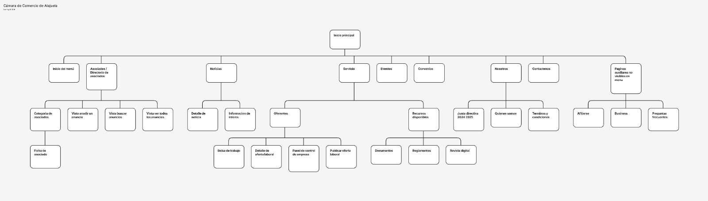
Figura 5.1. Mapa del sitio original de la CCA levantado durante la auditoría inicial (24 de agosto de 2026)
Una vez diagramado el árbol preexistente, se inspeccionó cada ruta activa contrastando sus hallazgos contra las 10 Heurísticas de Usabilidad de Nielsen (Quiñones et al., 2023) para determinar la acción correctiva en el sistema.
Tabla 2.
Inventario forense ruta por ruta, heurísticas vulneradas y aspectos de mejora implementados
Ruta Auditada | Contenido Encontrado en la Auditoría Inicial | Heurística de Nielsen Vulnerada y Diagnóstico | Aspecto de Mejora Implementado en el Sistema
/ y /home | Coexistencia de dos portadas con 24 bloques desordenados, carruseles rotos y enlaces vacíos (#). | H4 (Consistencia y estándares): Confunde al usuario sobre su ubicación real y canibaliza el posicionamiento SEO. | Unificación en una única Homepage canónica (/) con 6 bloques jerárquicos y redirección HTTP 301 desde /home y camara-alajuela.com.
/quienes-somos/ | Bloque monolítico de texto estático sin jerarquía tipográfica y mezclado con términos legales. | H8 (Diseño estético y minimalista): Sobrecarga cognitiva por fatiga de lectura y falta de escaneabilidad visual. | Reestructuración bajo la rama La Cámara en secciones diferenciadas de Historia (1983), Misión/Visión, Junta Directiva y Transparencia.
/noticias/ | Página vacía que arrojaba el aviso crudo de WordPress: «No se han encontrado entradas». | H6 (Reconocimiento antes que recuerdo): Promesa rota en el menú principal que proyecta abandono institucional. | Sustitución por módulo dinámico de comunicados gremiales, eventos y edición de Revista Digital administrado desde CMS.
/oferentes/ | Pantalla vacía con el error «No hay ofertas que coincidan con tu búsqueda» y subpáginas inoperantes. | H5 (Prevención de errores): Invita al ciudadano y al agremiado a interactuar con un servicio desconectado. | Refundación completa como rama primaria Bolsa de Empleo con catálogo de vacantes activas, filtros y formulario de postulación.
/directorio-de-asociados/ | 171 comercios en 64 categorías sin normalizar, vistas crudas de plugin, 4 clics ciegos y rastro directorio-asociados-old. | H7 (Flexibilidad y eficiencia de uso): Ausencia de buscador tolerante a errores y 0 % de filtros por cantón o distrito. | Implementación de motor de búsqueda instantánea con 12 sectores normalizados, facetas geográficas y contacto directo por WhatsApp.
/documentos/ | Único enlace a un archivo Word/PDF de 62.80 KB («Formulario Ingreso Asociado») para imprimir. | H2 (Relación entre el sistema y el mundo real): Etiqueta ambigua y trámite físico que frena la conversión gremial. | Descomposición en Ventanilla Digital de Trámites/Patentes Municipales y traslado de estatutos a su sección normativa.
/afiliarse/ y /business/ | Páginas huérfanas ocultas fuera del menú principal junto con residuos de plantilla en idioma inglés. | H1 (Visibilidad del estado) y H4 (Estándares): El trámite de mayor valor económico carecía de acceso visible. | Depuración total de /business/ y elevación de Afiliarse como botón CTA persistente con wizard digital de 3 pasos y pago SINPE.
/contacto/ | Formulario genérico sin validación reactiva y número telefónico fijo sin geolocalización interactiva. | H9 (Ayuda para reconocer y recuperar errores): Sin retroalimentación de envío ni canales ágiles de atención. | Integración de atención directa por WhatsApp, botones de ruta en Waze/Google Maps y asistente virtual RAG 24/7.

Evidencias Visuales de la Auditoría sobre el Sitio Web Original (camaraalajuela.com)
Las capturas tomadas directamente sobre el portal original respaldan empíricamente cada patología documentada en la matriz forense:
1. En la Portada Original (camaraalajuela.com — Figura 5.2): El menú principal (Inicio, Nosotros, Directorio de Asociados, Noticias, Convenios, Contáctenos) omite por completo el acceso a la Bolsa de Empleo y al flujo de Afiliarse, mientras que el indicador inferior declara «185 Asociados», cifra que contradice los conteos internos del directorio.
2. En el Directorio de Asociados (camaraalajuela.com/directorio-de-asociados/ — Figura 5.3): En una misma vista coexisten dos cifras contradictorias («173 Empresas Certificadas» en el recuadro superior y «171 resultados encontrados» en la barra gris). Además, no existe barra de búsqueda por texto ni filtro por cantón o distrito, y el selector desplegable exhibe 64 categorías sin control taxonómico que mezclan inglés y español («Catering Service»), omiten tildes («Cafeteria», «Carniceria»), duplican ramas («Asesoría» vs. «Asesoría Contable») e incluyen errores ortográficos visibles como «Constuctora (1)».
3. En la Bolsa de Empleo (camaraalajuela.com/oferentes/ — Figura 5.4): La interfaz invita al visitante a buscar empleo, pero devuelve invariablemente el aviso «No hay ofertas que coincidan con tu búsqueda».
4. En la Sección de Noticias (camaraalajuela.com/noticias/ — Figura 5.5): El enlace del menú principal conduce a una página en blanco con el mensaje crudo de WordPress «No se ha encontrado entradas».
5. En el Repositorio de Documentos (camaraalajuela.com/documentos/ — Figura 5.6): La sección carece de reglamentos o guías municipales y aloja únicamente un archivo descargable de Word de 62.80 KB titulado «Formulario Ingreso Asociado».
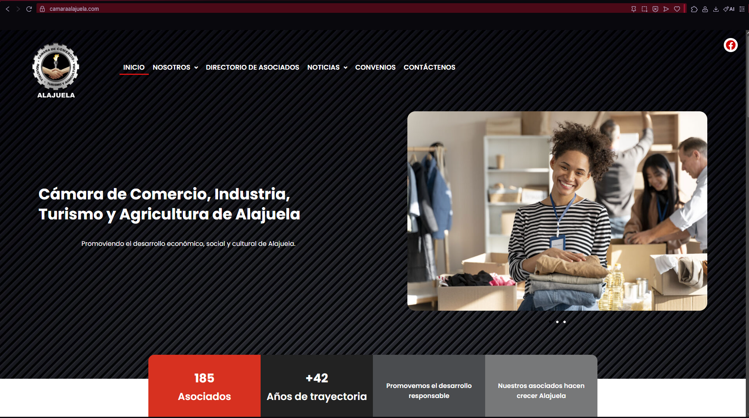
Figura 5.2. Portada original (camaraalajuela.com) sin enlace a Bolsa de Empleo ni Afiliación en el menú y con conteo discrepante de 185 asociados
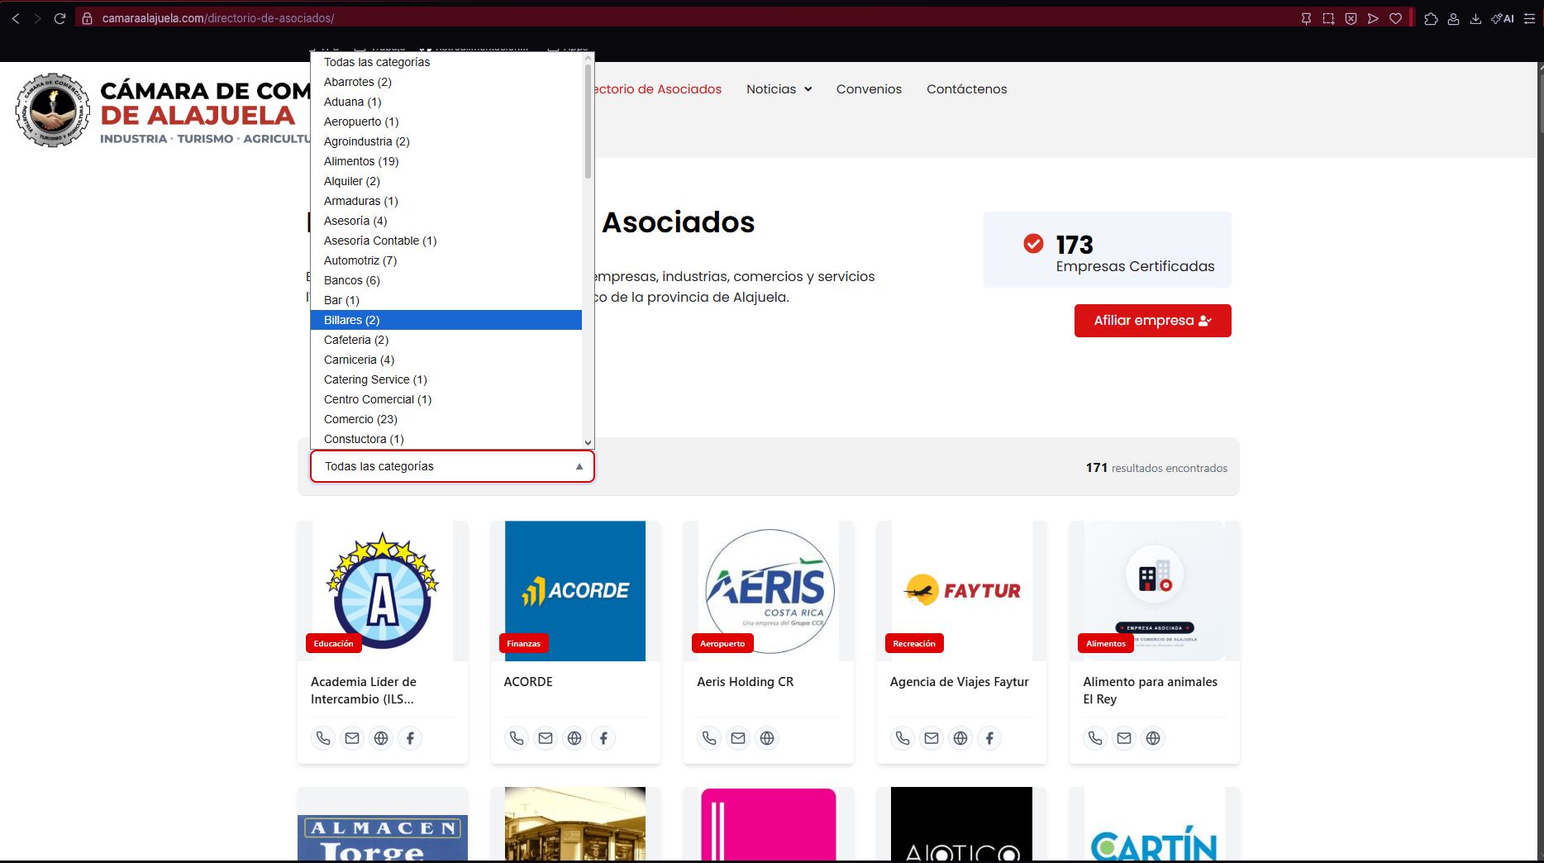
Figura 5.3. Directorio original (camaraalajuela.com/directorio-de-asociados/) evidenciando contradicción entre 173 y 171 empresas, ausencia de buscador y 64 categorías con errores como «Constuctora»
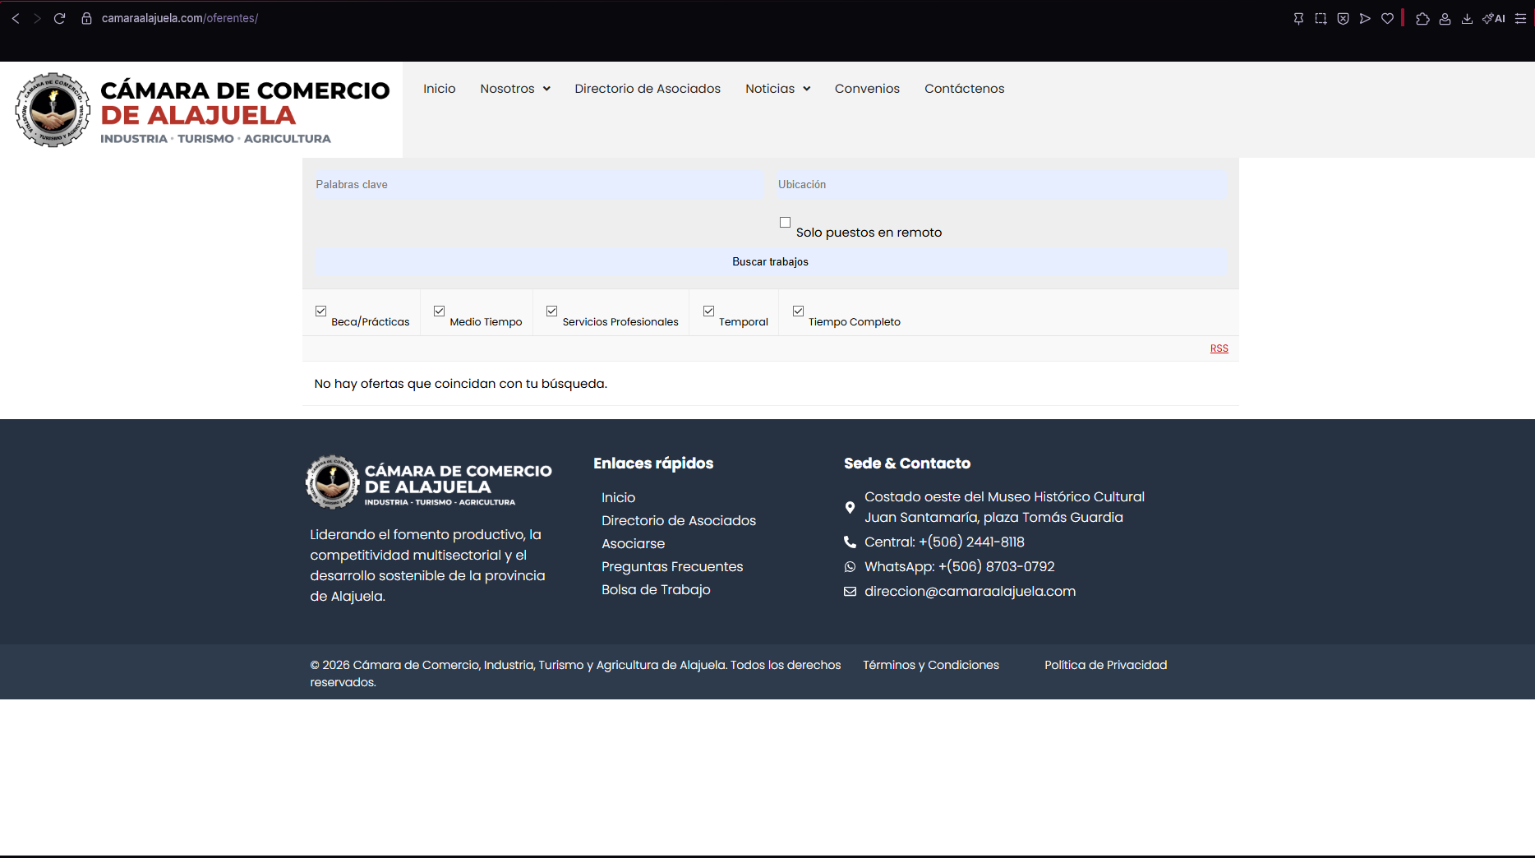
Figura 5.4. Sección original de Oferentes (camaraalajuela.com/oferentes/) inoperante con el aviso «No hay ofertas que coincidan con tu búsqueda»
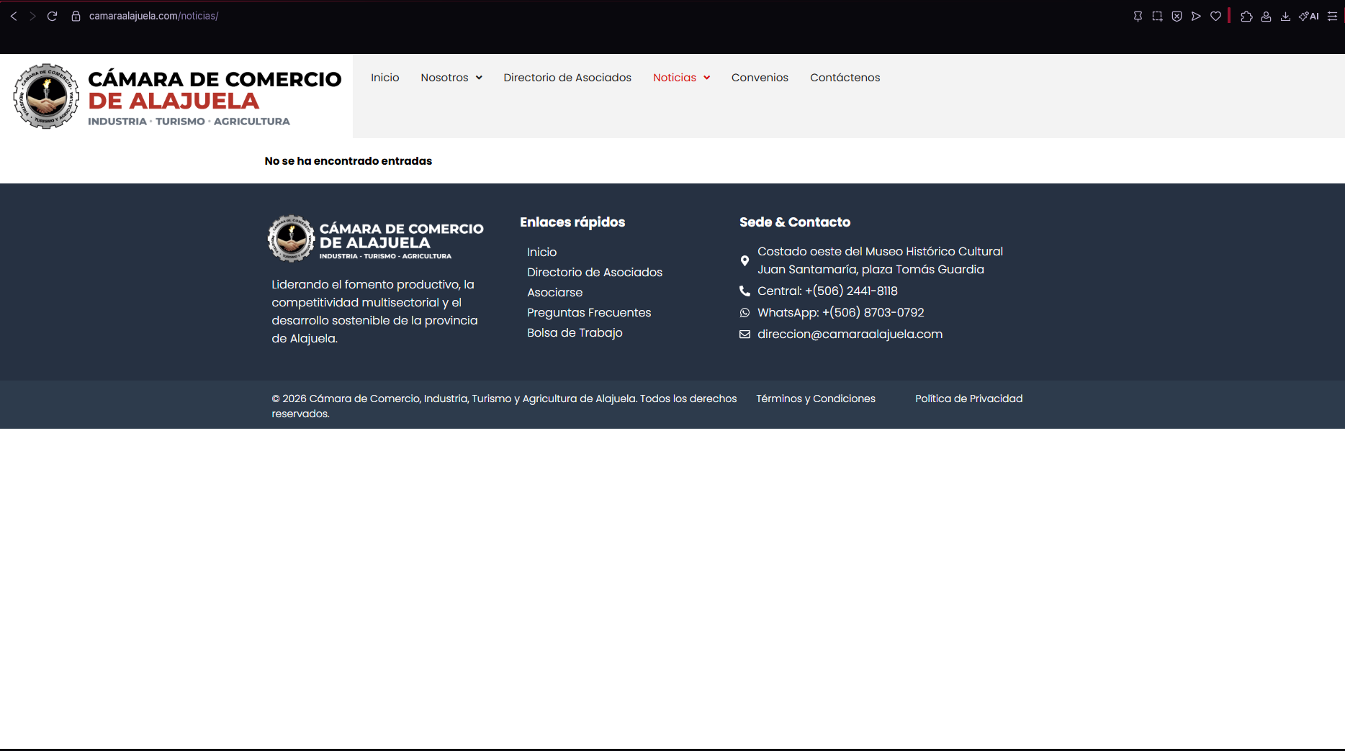
Figura 5.5. Sección original de Noticias (camaraalajuela.com/noticias/) vacía con el mensaje «No se ha encontrado entradas»
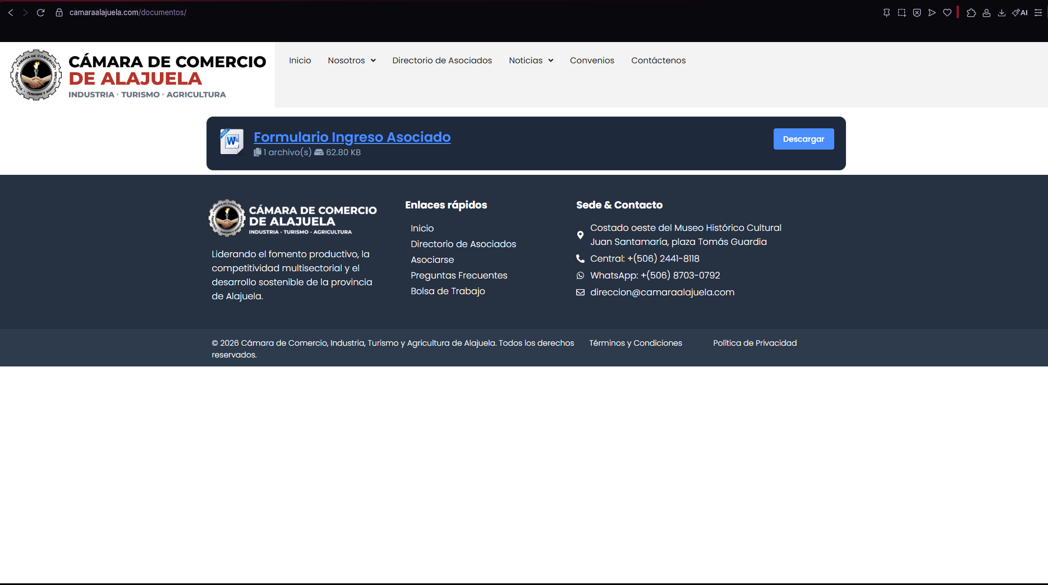
Figura 5.6. Repositorio original de Documentos (camaraalajuela.com/documentos/) con un único archivo estático de 62.80 KB para afiliación manual

5.2 Diagnóstico de Aspectos de Mejora por Sistema de Arquitectura de Información y Matriz ROT
Para estructurar la intervención consultora, los hallazgos del inventario inicial se agruparon bajo los cuatro sistemas fundamentales de Morville y Rosenfeld (2015) y se sometieron a una auditoría de contenido ROT (Redundant, Outdated, Trivial), determinando qué elementos debían eliminarse, refundarse o normalizarse.
Tabla 3.
Auditoría de aspectos de mejora según los cuatro sistemas de Arquitectura de Información y criterio ROT
Sistema de AI / Criterio | Deficiencia Detectada en la Auditoría Inicial | Aspecto de Mejora y Regla de Diseño Aplicada
1. Sistema de Organización | Dispersión temática (Servicio, Eventos y Convenios separados en nivel 1) y mezcla de páginas legales con institucionales en Nosotros. | Adopción de un esquema híbrido: exacto (alfabético y geográfico por cantón/distrito en el Directorio) y ambiguo (por tópico y tarea en las 5 ramas del menú).
2. Sistema de Etiquetado | Rótulos técnicos de plugin («Vista añadir un anuncio»), términos en inglés («Business», «Read More») y 64 categorías con errores («Constuctora»). | Creación de un vocabulario controlado costarricense en español claro y consolidación de las 64 categorías abiertas en 12 sectores económicos canónicos.
3. Sistema de Navegación | Profundidad excesiva de 4 niveles para ver un comercio, carencia de migas de pan (breadcrumbs) y páginas huérfanas sin enlace de retorno. | Aplicación de la Ley de Hick (máximo 5 ramas primarias + 1 CTA) y regla de profundidad máxima de 3 niveles, garantizando acceso a cualquier tarea en ≤ 3 clics.
4. Sistema de Búsqueda | Buscador nativo de WordPress limitado a coincidencia exacta de subcadenas; un error ortográfico o sinónimo devolvía cero resultados. | Diseño de índice invertido con tolerancia tipográfica (distancia Damerau-Levenshtein), 52 grupos de sinónimos locales y facetas conjuntivas/disyuntivas.
Auditoría ROT — Redundante | Portada duplicada /home, directorio antiguo directorio-asociados-old y categorías repetidas en singular/plural. | Eliminación física de rutas duplicadas, redirección permanente HTTP 301 hacia rutas canónicas y fusión de categorías equivalentes.
Auditoría ROT — Obsoleto | Secciones /noticias/ y /oferentes/ sin registros activos, PDF de afiliación manual de 62 KB y periodo vencido «Junta directiva 2024 2025». | Reactivación con colecciones dinámicas en CMS, caducidad automática de vacantes vencidas y digitalización del trámite de afiliación.
Auditoría ROT — Trivial | Página huérfana /business/ y 14 bloques de plantilla en inglés («Join the community», «Meet our team») sin valor para el comerciante. | Purga integral de páginas y contenedores de relleno, preservando únicamente bloques con utilidad informativa o transaccional verificada.

5.3 Reestructuración del Sitemap Macro en FlowMapp y Microarquitectura en Octopus.do

Modelado del Sitemap Macro en FlowMapp (Semana 4)
Con base en los aspectos de mejora diagnosticados, se diseñó en FlowMapp el nuevo plano estructural del portal (véase la Figura 5.7). Se sustituyó el árbol desarticulado anterior por una taxonomía balanceada de 26 nodos informativos distribuidos en un máximo de 3 niveles de profundidad, organizados en cinco ramas maestras y un bloque utilitario de pie de página:
- Rama 1 — Inicio (/): Portada canónica unificada con buscador central conectado al directorio, tres pilares de valor gremial y accesos rápidos a trámites.
- Rama 2 — Directorio Comercial (/directorio): Buscador predictivo de los 171 comercios certificados, filtros facetados por cantón/sector y ficha detallada de empresa a un clic de distancia.
- Rama 3 — Servicios (/servicios): Agrupación cohesiva de Asesoría Legal y Arbitraje, Capacitaciones, Convenios Comerciales y Ventanilla de Trámites/Patentes Municipales.
- Rama 4 — Bolsa de Empleo (/empleo): Catálogo de ofertas laborales provinciales, filtro por área ocupacional, postulación de currículum y panel de publicación para empresas agremiadas.
- Rama 5 — La Cámara (/la-camara): Reseña histórica desde 1983, Misión y Visión, Junta Directiva actualizada y sección de Transparencia institucional.
- Acción Primaria (Afiliarse) y Pie Utilitario (Footer): El flujo de afiliación (antes oculto fuera del menú) se elevó a botón de llamada a la acción permanente con su wizard de 3 pasos, mientras que Preguntas Frecuentes (FAQ), Política de Privacidad y Reglamentos se consolidaron en el pie de página transversal.
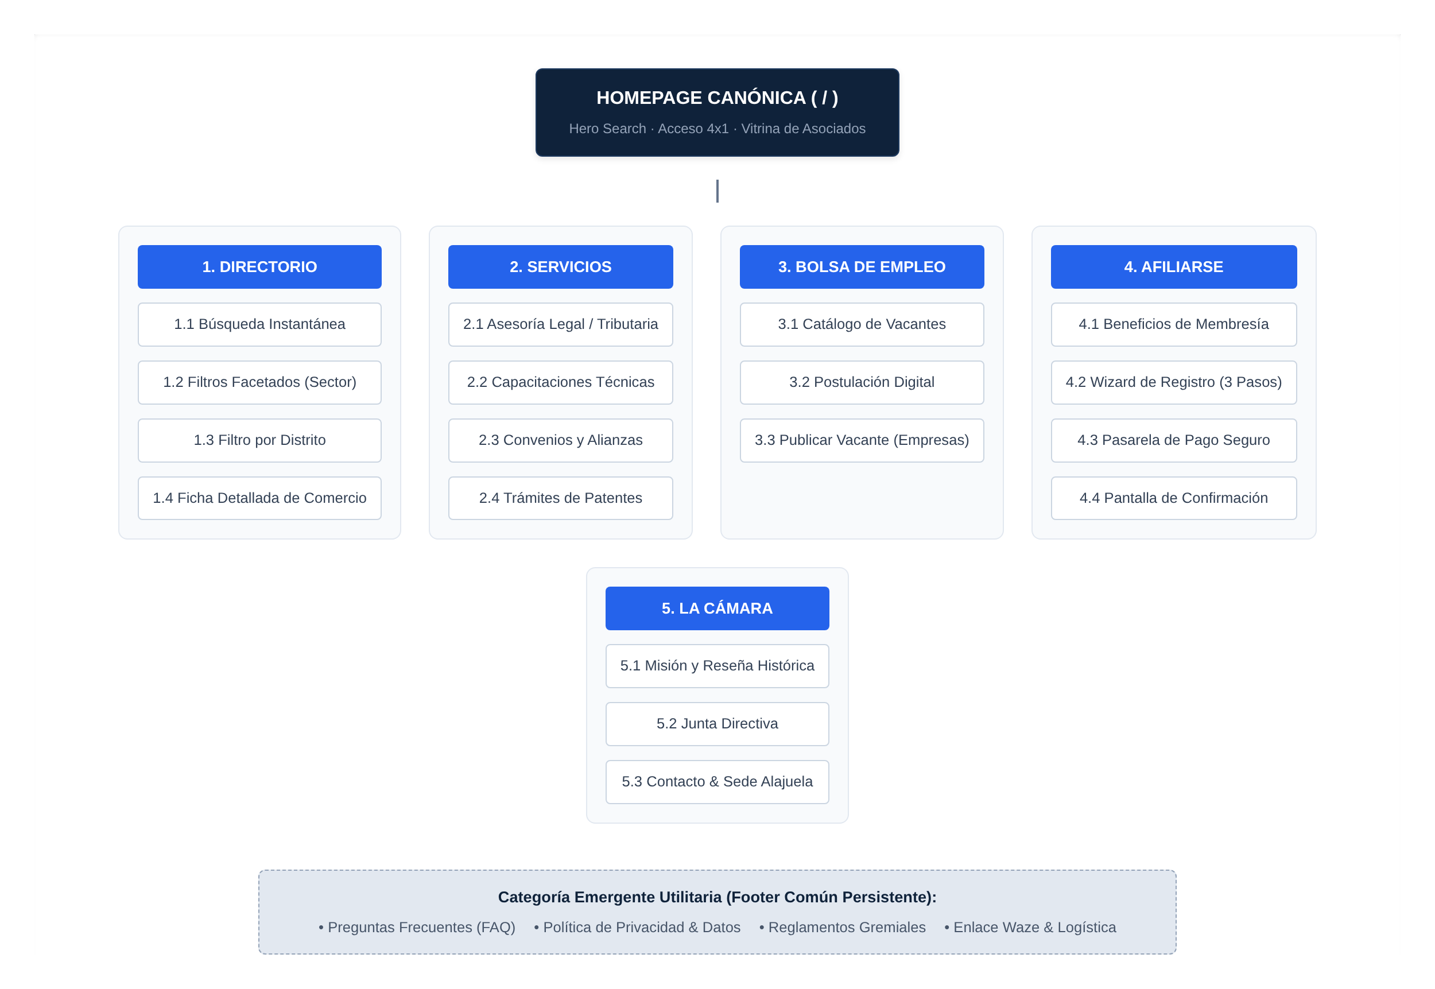
Figura 5.7. Nuevo mapa del sitio propuesto de 26 nodos estructurado en FlowMapp

Microarquitectura de Bloques y Auditoría de Limpieza en Octopus.do (Semana 5)
Posteriormente, se utilizó Octopus.do para definir la anatomía interna de cada una de las 26 páginas mediante bloques funcionales modulares (content wireflows), reduciendo la saturación de la portada antigua de 24 elementos desordenados a 6 bloques jerárquicos escaneables. Durante esta fase se ejecutó una segunda auditoría técnica sobre el archivo de microarquitectura antes de su exportación a diseño visual:
1. Depuración de contaminación de plantilla en inglés: Se detectó que 14 de las 26 páginas generadas en Octopus.do arrastraban bloques predeterminados en idioma inglés (tales como «Discover our services» en Inicio, «Meet our partners» en Directorio y «Join the community» en Afiliación). Todos fueron auditados y sustituidos por nomenclatura institucional en español.
2. Neutralización de nodo duplicado en metadatos: Se identificó y eliminó un nodo residual de «Contacto» que había quedado desconectado del árbol central durante la importación.
3. Sincronización vectorial hacia Figma: Una vez saneada la microarquitectura, la estructura de 26 páginas se exportó mediante el plugin oficial Octopus.do to Figma en un lienzo vectorial de 3200 × 2376 píxeles, sirviendo como plano estructural exacto para los wireframes de alta fidelidad.

6. Subsanaciones del Avance 1 y Retroalimentación Docente

6.1 Diagnóstico de Brechas y Calificación Inicial
En la evaluación del Avance 1 se obtuvo una calificación de 13.5 / 15.0 puntos (90%), señalándose dos aspectos puntuales que debían subsanarse para alcanzar la totalidad del puntaje en la entrega final (+1.5 puntos):
1. Calidad de la validación taxonómica (−1.0 pt): El estudio inicial de Card Sorting se ejecutó con una muestra reducida (N=2 participantes simulados) y un consenso artificial del 100%, lo que impedía observar la dispersión real de los modelos mentales de los usuarios.
Resolución implementada: Se ejecutó un estudio empírico formal en Optimal Workshop (OptimalSort y Treejack) con N=18 participantes de Alajuela, cuantificando la matriz de similitud y adoptando decisiones de polijerarquía fundamentadas en los resultados.
2. Evidencia visual de wireframes en el documento (−0.5 pts): En el primer reporte se incluyó únicamente el enlace externo al proyecto de Figma sin incorporar las capturas ni el desglose compositivo dentro del documento escrito.
Resolución implementada: Se integraron al cuerpo del reporte las 4 capturas de alta fidelidad de las pantallas cardinales junto con la clasificación funcional de páginas, la tabla de tokens del sistema de diseño atómico y el análisis ergonómico basado en las leyes de la Gestalt.

6.2 Subsanación 1: Validación Empírica en Optimal Workshop (N=18)

Diseño del Estudio y Estratificación de la Muestra
Atendiendo los criterios metodológicos de Kuric et al. (2025a, 2025b), se incluyó en el módulo OptimalSort un universo de 30 tarjetas informativas evaluadas por 18 participantes activos en Alajuela (540 clasificaciones procesadas con 100% de completitud y mediana global de 6 minutos y 42 segundos), buscando identificar qué agrupamientos eran unánimes y cuáles requerían rutas alternativas:
- Cohorte A — Comerciantes Tradicionales (N=7): Propietarios de ferreterías, sodas, bazares y talleres de Alajuela Centro (48 a 62 años; tiempo medio: 8 min 48 s).
- Cohorte B — Servicios Profesionales y B2B (N=6): Responsables de despachos contables, bufetes y empresas de El Coyol (35 a 48 años; tiempo medio: 6 min 15 s).
- Cohorte C — Emprendedores Digitales (N=5): Fundadores de comercios electrónicos y servicios tecnológicos (22 a 32 años; tiempo medio: 4 min 28 s).

Resultados de la Matriz de Similitud y Decisiones de Polijerarquía
Los datos recopilados reflejaron una dispersión natural entre el 72% y el 94% de acuerdo:
1. Núcleos de alta cohesión (>85%): Identidad Institucional (94%: Misión, Junta Directiva, Estatutos e Historia), Afiliaciones y Membresías (89%: Planes, Formulario y Certificado) y Prensa y Rendición de Cuentas (88%).
2. Zonas de ambigüedad (72% a 78%): Convenios y Descuentos Comerciales fue clasificado por el 43% de los comerciantes tradicionales dentro de Afiliaciones (como beneficio de socio) y por el 57% restante dentro del Directorio Comercial; la Pasarela SINPE fue ubicada por el 28% de la cohorte tradicional en Contacto y Soporte (buscando confirmación por WhatsApp); y la Bolsa de Empleo presentó división equitativa (50%) entre Servicios y Directorio.
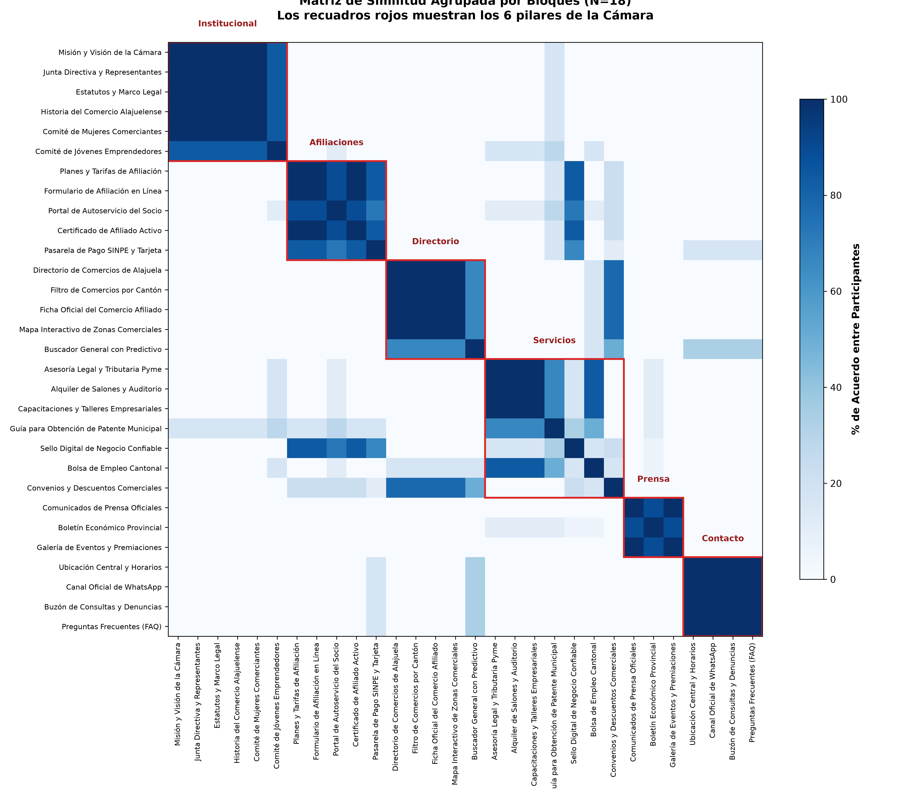
Figura 6.1. Matriz de similitud obtenida en OptimalSort con N=18 participantes
Una vez recopilados estos datos, en lugar de forzar una jerarquía excluyente que haría fallar a un tercio de los usuarios, se implementaron en el sistema tres mecanismos de polijerarquía (accesos cruzados contextuales) conforme a Ladisa et al. (2023):
- Guía de Patente Municipal: Alojada en su ruta canónica (/servicios/tramites) y enlazada cruzadamente desde el Paso 1 del wizard de afiliación y desde la sección institucional.
- Acceso dual a Convenios: Integrado como filtro activo dentro del Directorio Comercial y como bloque comparativo de retorno de inversión dentro de la página de Afiliación.
- Validación asistida por WhatsApp: Incorporada directamente en el paso de pago SINPE del wizard para responder al modelo mental del comerciante tradicional.
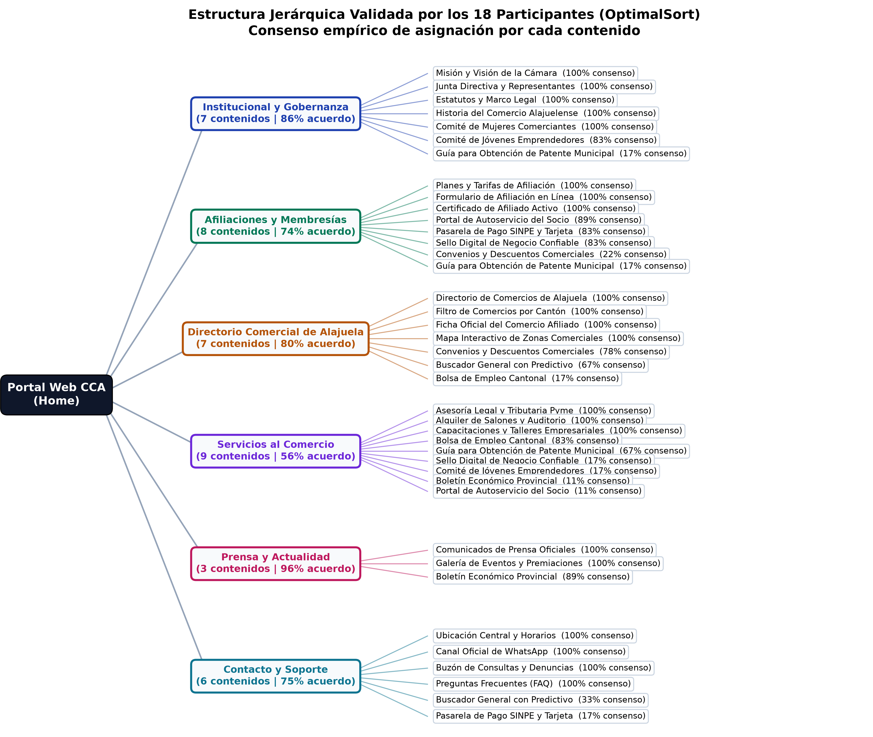
Figura 6.2. Árbol jerárquico validado tras las 540 clasificaciones en OptimalSort

Comprobación en Treejack (Tree Testing)
Para verificar la eficacia de los ajustes polijerárquicos, se evaluó el árbol de texto plano en Treejack con los 18 participantes, obteniendo un promedio de 86% de éxito directo y 96.3% de éxito global:
- Tarea 1 (Localizar formulario de afiliación y pago SINPE): 89% de éxito directo, 100% de éxito global (mediana: 24 s).
- Tarea 2 (Encontrar un taller mecánico afiliado en El Coyol): 83% de éxito directo, 94% de éxito global (mediana: 19 s).
- Tarea 3 (Consultar requisitos de una vacante en bolsa de empleo): 86% de éxito directo, 95% de éxito global (mediana: 27 s).

6.3 Subsanación 2: Composición Visual y Wireframes en Figma
Se estructuró el prototipo de alta fidelidad en Figma (ver prototipo interactivo en Figma) clasificando cada vista según la tipología funcional de Rosenfeld et al. (2015) —páginas de navegación, páginas funcionales y páginas de contenido— y aplicando la metodología de Atomic Design (Frost, 2016) en cinco niveles (átomos, moléculas, organismos, plantillas y páginas).

Tokens de Diseño y Sincronización con el Sistema
Los tokens definidos en Figma se vincularon de forma unívoca con las variables CSS del portal implementado (src/app/globals.css), adoptando una paleta sobria inspirada en el estándar editorial de la International Chamber of Commerce (ICC):
- Paleta cromática: Rojo Carmín institucional (#991B1B / --color-brand) reservado para llamadas a la acción y acentos clave; Negro Grafito (#0F172A / --color-ink) para textos principales y encabezado; Ámbar (#B45309) para insignias de convenios; y más del 85% de superficie en blanco limpio (#FFFFFF y #FCFCFB) con bordes de 1 px (#E2E8F0).
- Escala tipográfica y Auto Layout: Tipografía principal Plus Jakarta Sans (16 px base de lectura para facilitar la legibilidad en adultos mayores), Newsreader (serifa para destacar montos de cuotas) y JetBrains Mono (para teléfonos, cédulas y radicados). Todos los componentes operan con Auto Layout equivalente a CSS Flexbox y rejilla múltiplo de 8 px, adaptándose de 3 columnas en escritorio a 1 columna en dispositivos móviles con botones de mínimo 42 px de alto.

Catálogo de Pantallas Cardinales Implementadas

1. Pantalla de Inicio Canónica (/ — Página de Navegación)
Sustituye las dos homepages previas y sus 24 bloques desarticulados por una portada canónica alineada al patrón de lectura en F (Nielsen & Pernice, 2010): encabezado con las 5 ramas validadas, titular de propuesta de valor, buscador central conectado al directorio (¿Qué busca? Ej: taller para mi carro, farmacia, soda...) y botón primario fijo de afiliación con deducción fiscal del 100 %.
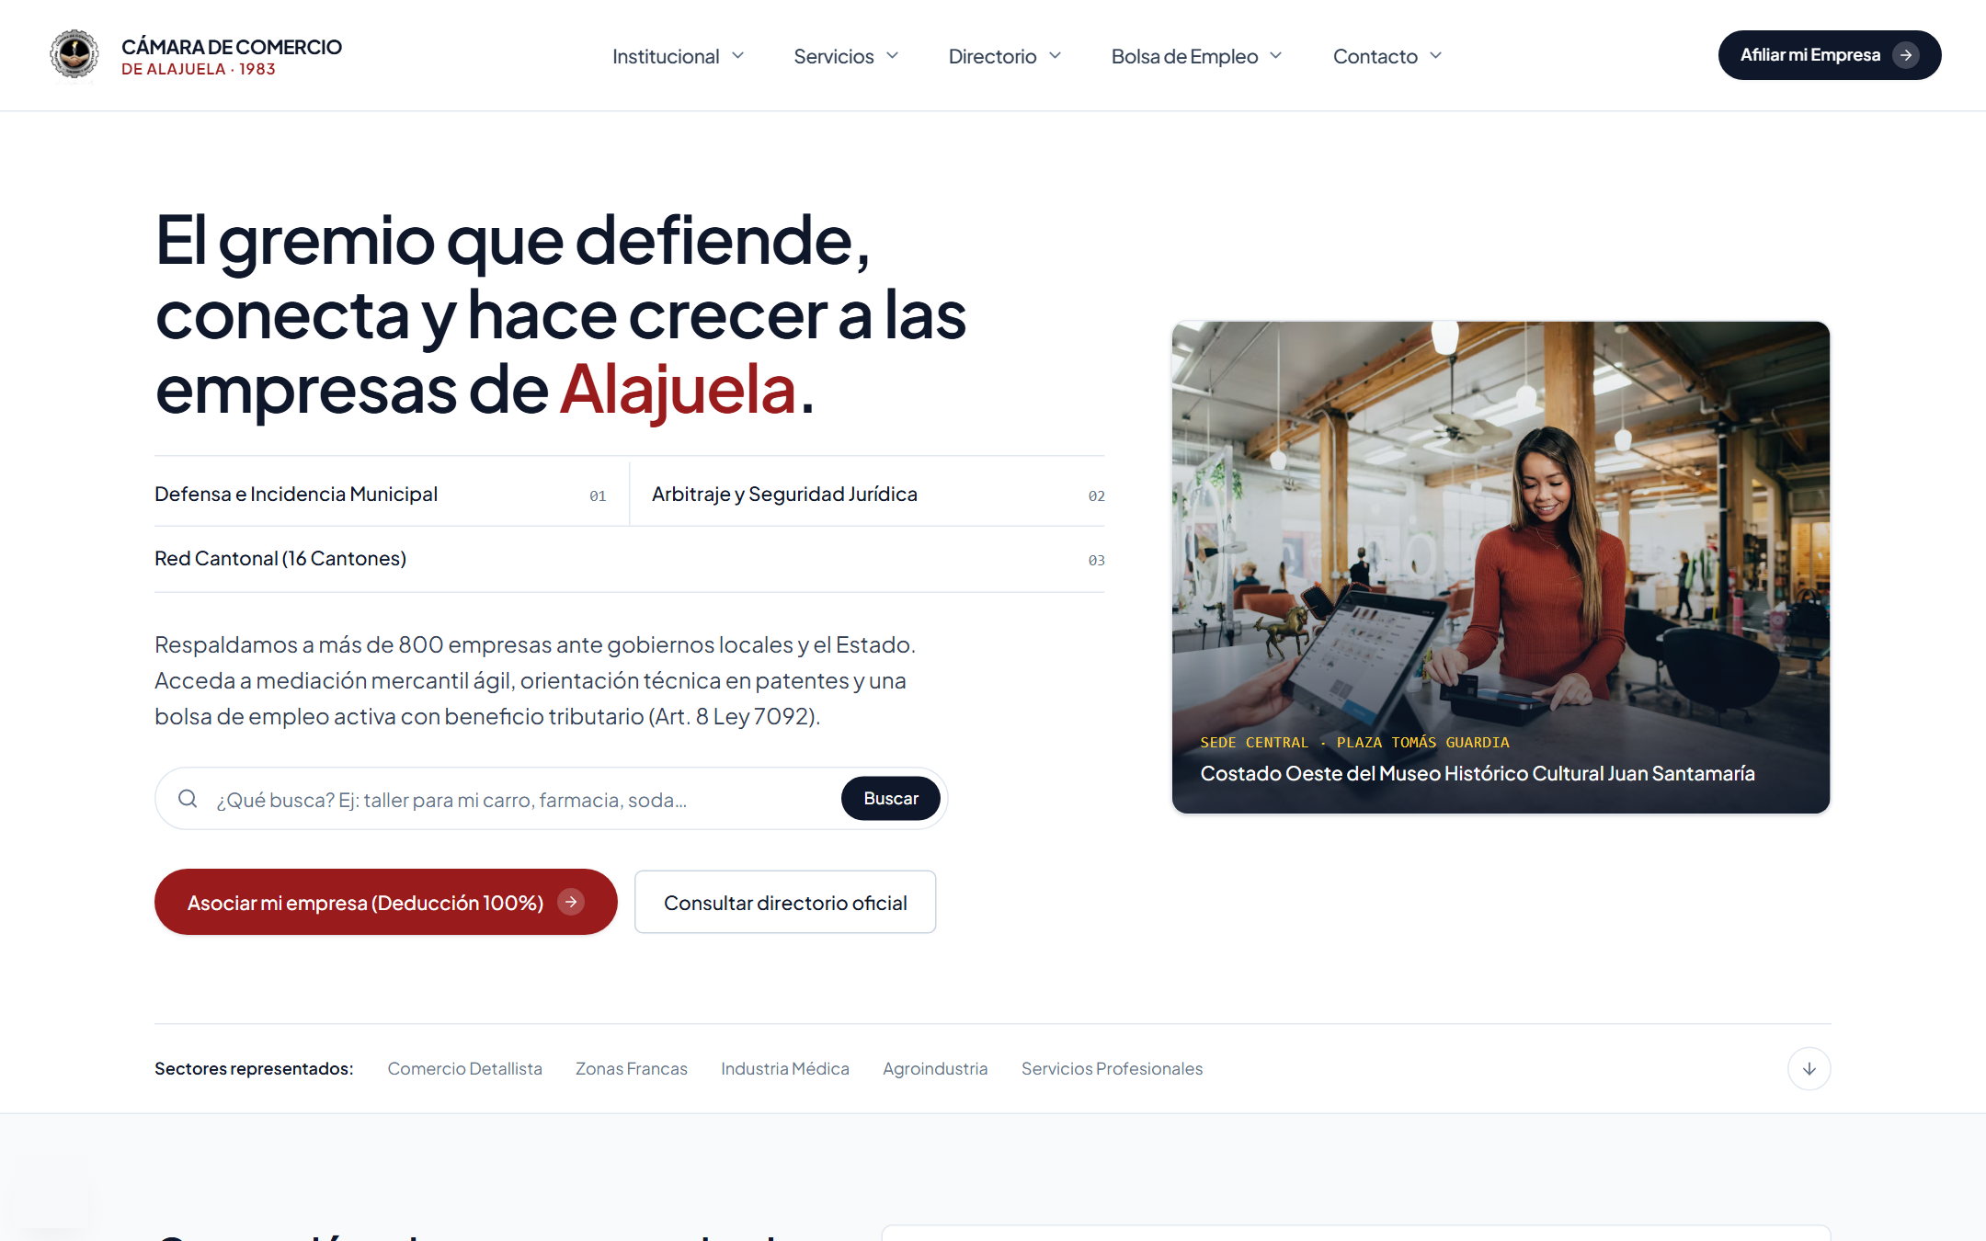
Figura 6.3. Portada canónica unificada del portal rediseñado en producción

2. Rama Institucional La Cámara (/la-camara — Página de Contenido)
Resuelve la sobrecarga del bloque monolítico anterior (/quienes-somos/) estructurando en secciones escaneables la Misión, Visión, Valores, Memoria Histórica desde 1983, Junta Directiva y el módulo de Transparencia institucional.
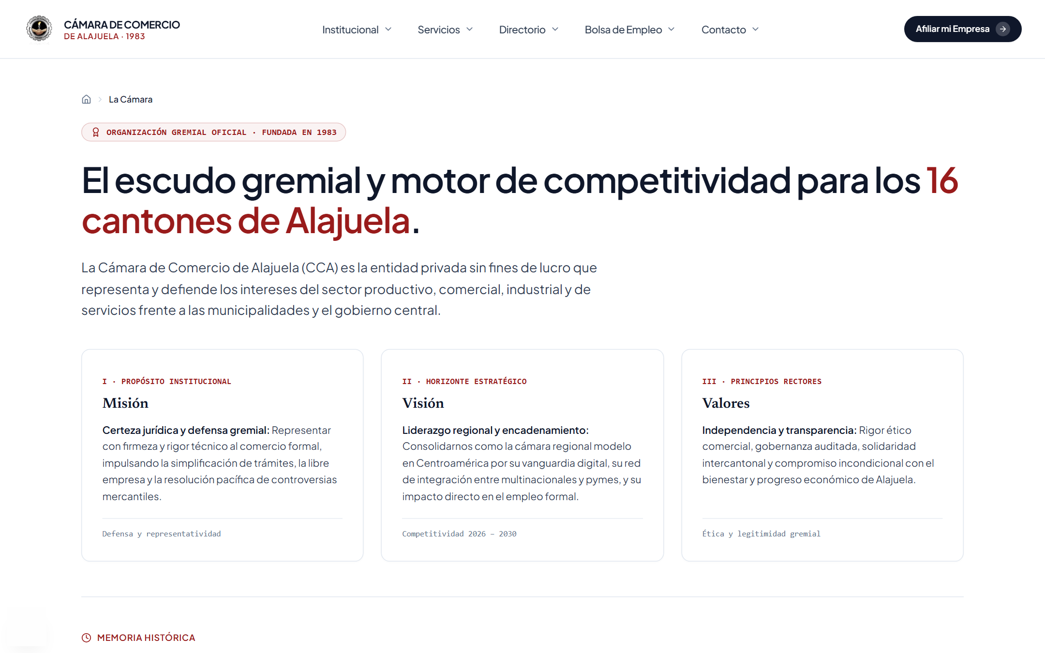
Figura 6.4. Vista institucional La Cámara con jerarquía editorial y miga de pan

3. Hub de Servicios y Ventanilla de Patentes (/servicios — Página de Navegación y Contenido)
Unifica bajo una sola rama los servicios gremiales antes dispersos: Centro de Conciliación y Arbitraje Mercantil (Ley N.º 7727), Guía de Patente Municipal y Uso de Suelo (rescatando el antiguo /documentos/), Catálogo de Convenios (+40 alianzas) y Asesoría Legal Tributaria.
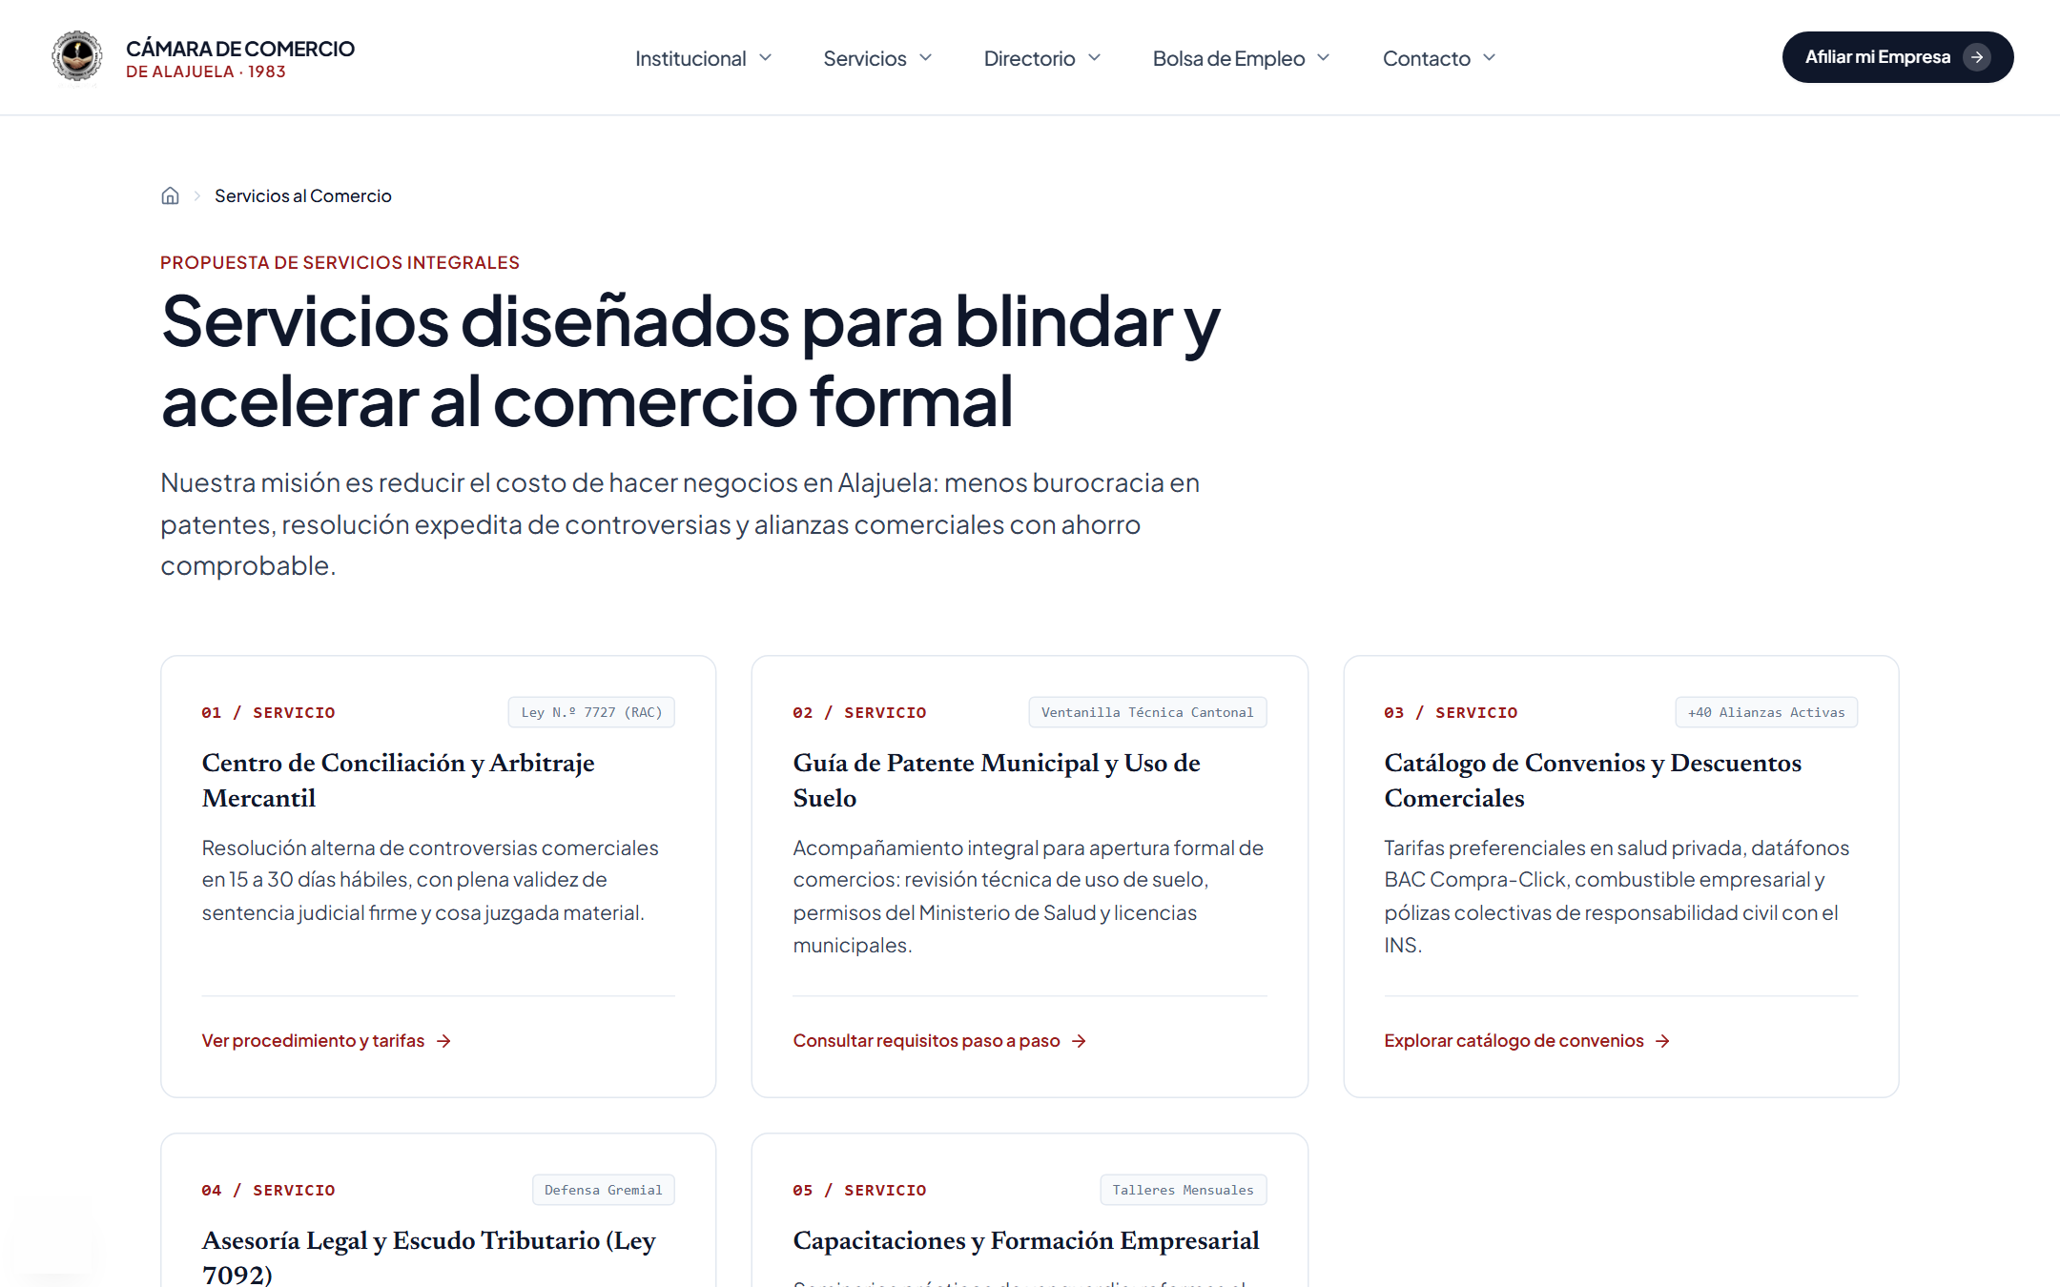
Figura 6.5. Hub de Servicios al Comercio con acceso a Arbitraje, Patentes y Convenios

4. Directorio Comercial con Filtros Facetados (/directorio — Página Funcional)
Aplica el principio Gestalt de región común agrupando el buscador instantáneo Algolia (18 ms), las facetas por cantón y los 12 sectores económicos normalizados sobre los 171 comercios certificados, incorporando el enlace polijerárquico hacia la Bolsa de Empleo Cantonal y las fichas individuales con contacto directo por WhatsApp.
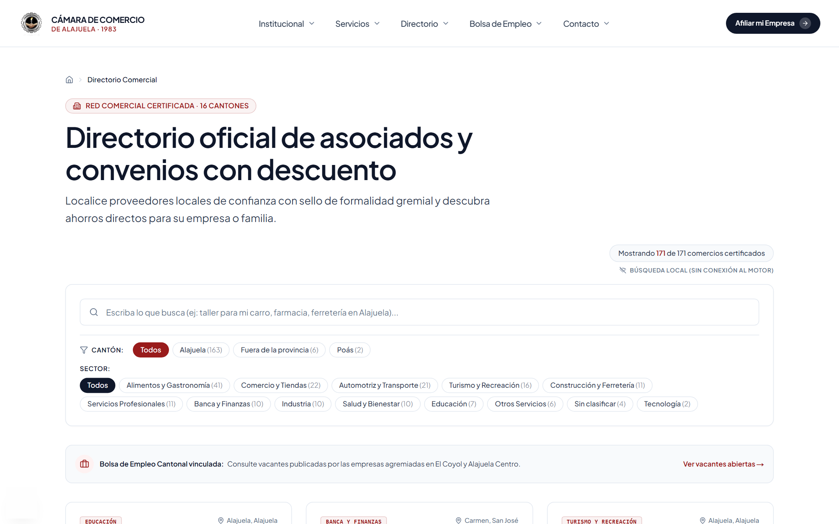
Figura 6.6. Directorio comercial oficial con 171 comercios certificados y facetas activas
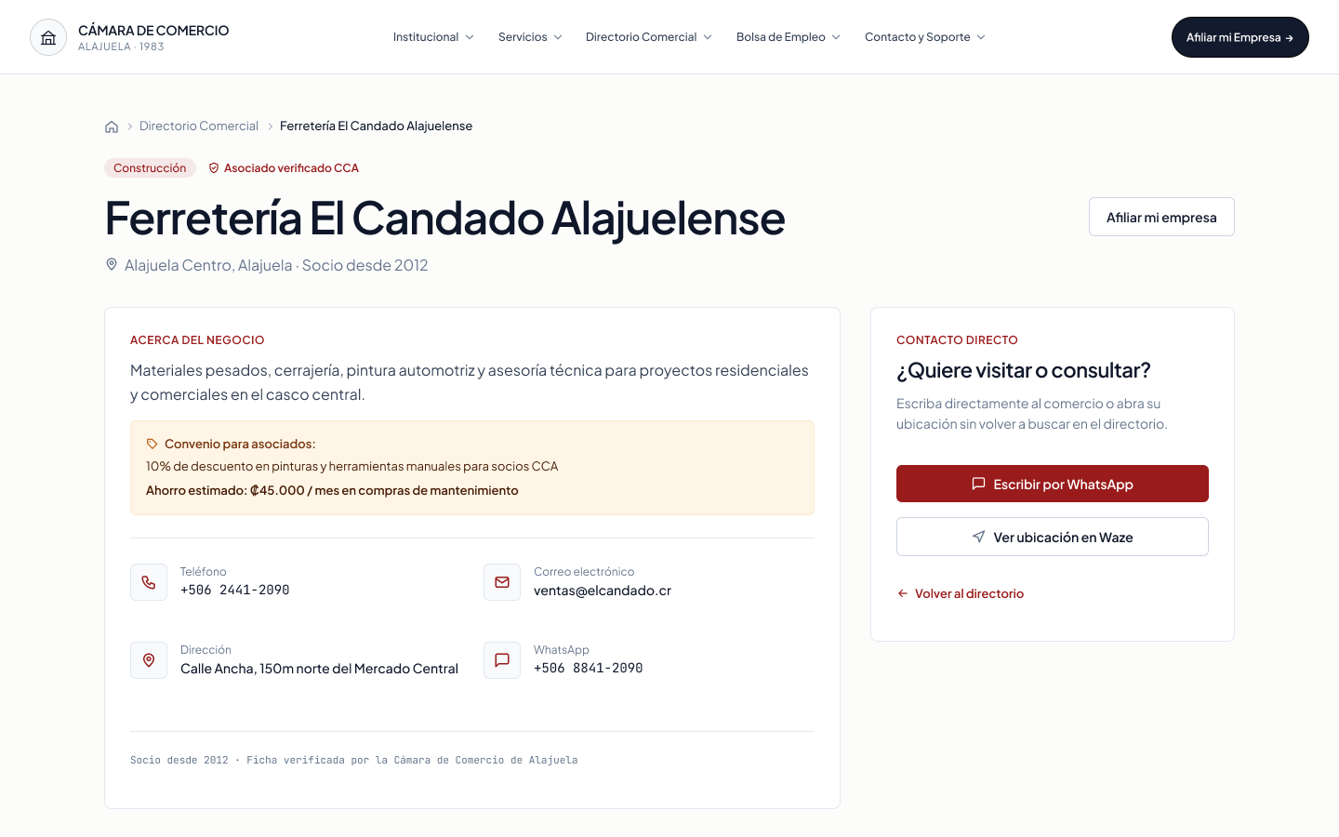
Figura 6.7. Ficha detallada de comercio afiliado con sello CCA y acciones directas

5. Bolsa de Empleo Cantonal (/empleo — Página Funcional Reactivada)
Reemplaza la pantalla vacía de /oferentes/ por un subsistema activo de intermediación laboral con buscador de plazas, filtros por área ocupacional y zona geográfica, tarjetas de vacantes con rango salarial y acceso para que las empresas asociadas publiquen nuevas plazas.
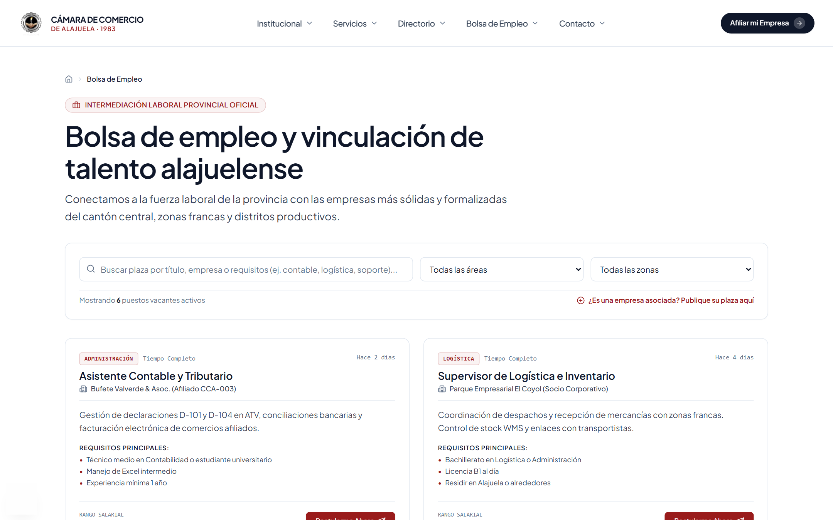
Figura 6.8. Subsistema de Bolsa de Empleo Cantonal reactivado con vacantes vigentes

6. Wizard de Afiliación Digital en 3 Pasos (/afiliarse — Página Funcional de Conversión)
Sustituye el PDF estático de 62 KB y eleva la página antes oculta fuera del menú a un flujo transaccional guiado en 3 pasos (1. Datos de la empresa → 2. Pago → 3. Constancia), exponiendo a la izquierda el beneficio fiscal del Art. 8 de la Ley 7092 y a la derecha el selector de modalidad de membresía (Comercio y Pyme ₡15.000/mes y Empresa e Industria ₡35.000/mes).
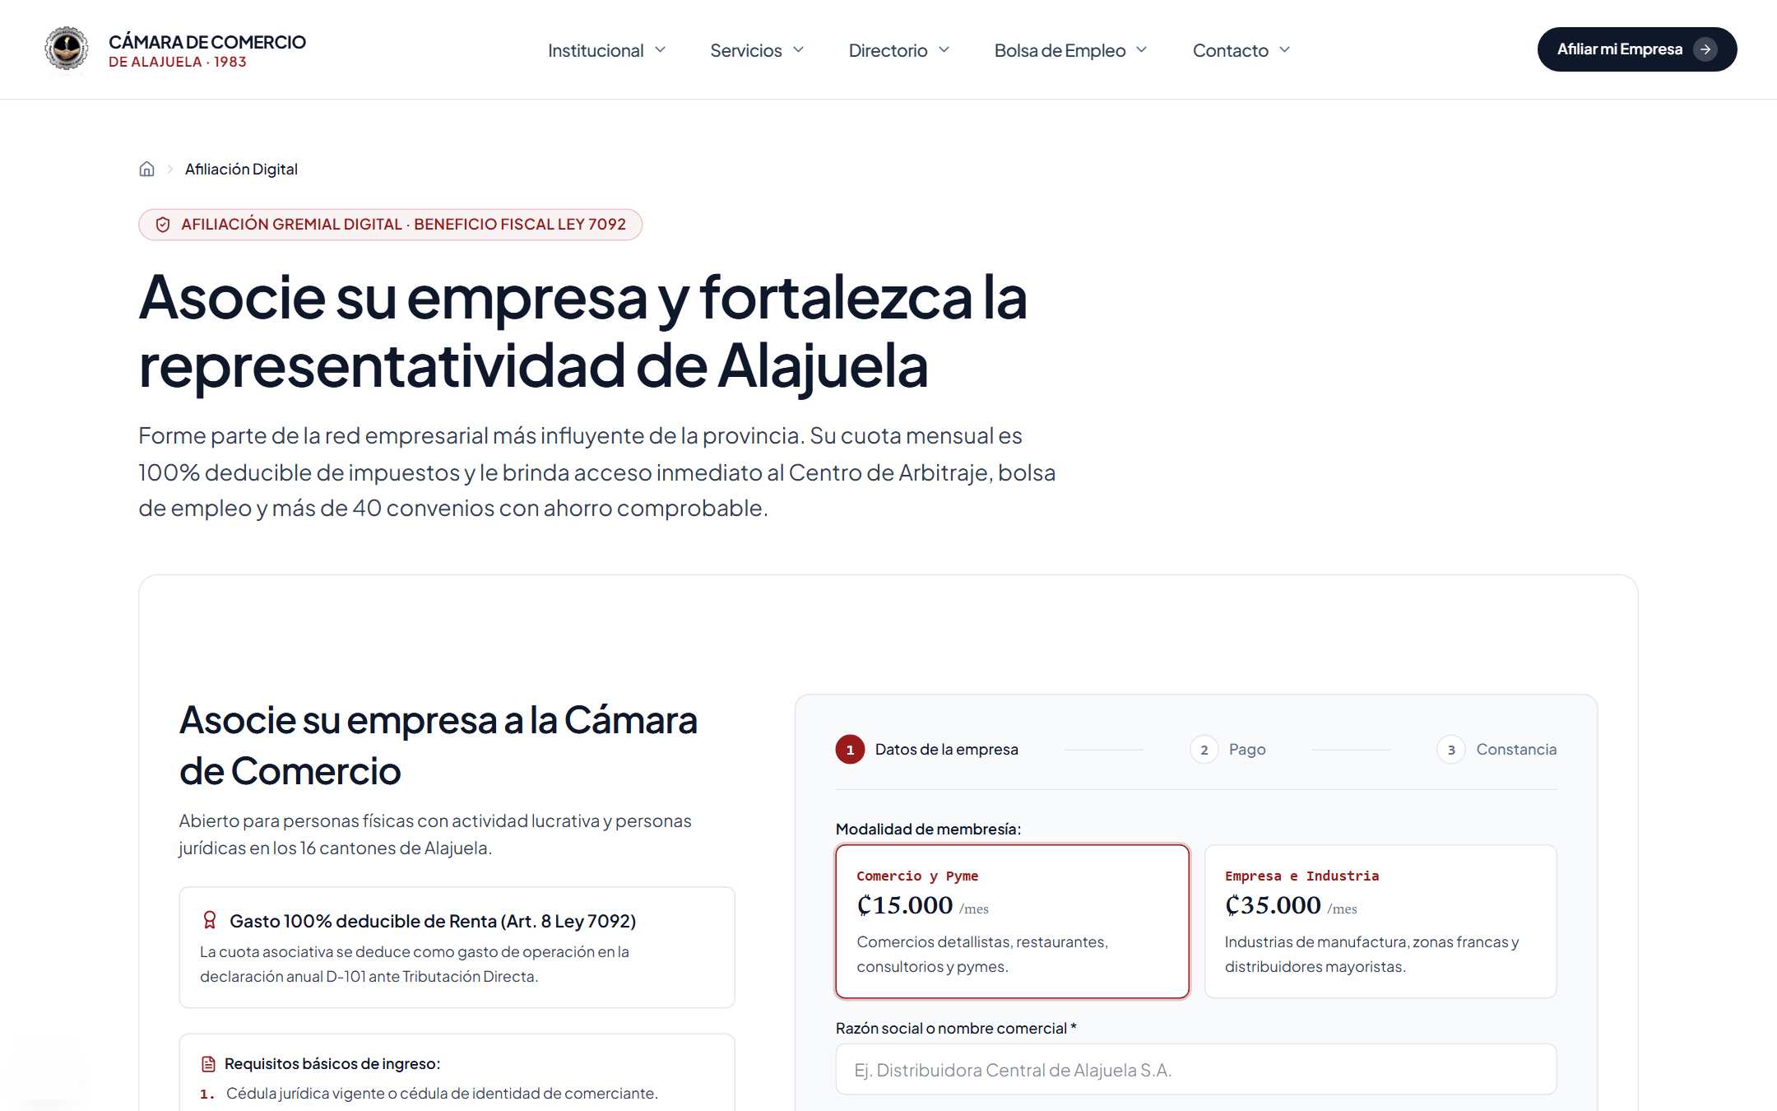
Figura 6.9. Wizard de afiliación digital en 3 pasos con deducibilidad fiscal Ley 7092

7. Avance 2: Implementación y Validación de Herramientas

7.1 Evaluación de Usabilidad, Fricción y Métricas SUS (Maze & Microsoft Clarity)

¿Qué es? ¿Qué hace? ¿Cómo podría implementarse en nuestro proyecto?
Maze es una plataforma de pruebas cuantitativas remotas no moderadas (unmoderated usability testing) que evalúa la ejecución de misiones sobre interfaces interactivas, midiendo tasas de éxito directo (Directness), clics erróneos (misclicks), tiempos de tarea y escalas estandarizadas de satisfacción. Microsoft Clarity es una herramienta de telemetría comportamental que captura mapas de calor (heatmaps) de clics y desplazamiento vertical (scroll depth), detectando automáticamente señales de fricción cognitiva como clics de furia (rage clicks), clics muertos (dead clicks) y retornos inmediatos (quick backs).
En el proyecto se implementaron de forma articulada: el prototipo funcional fue desplegado en producción (https://cca-alajuela-portal.vercel.app) integrando el rastreador de Microsoft Clarity (proyecto zaksg7xnz7) en su maquetación raíz (src/app/layout.tsx) para registrar sesiones reales en vivo, mientras que en Maze se estructuró el protocolo de misiones y cuestionario psicométrico (tools/05_maze_y_clarity/PRUEBA_USABILIDAD_REAL.md) junto con el script de procesamiento estadístico (calcular_resultados.py).

Costos, planes y alcance de capa gratuita
- Microsoft Clarity: 100% gratuito de forma perpetua y sin límites de tráfico, sesiones ni mapas de calor, permitiendo monitoreo continuo a costo $0.00/mes.
- Maze: Plan gratuito (Free Plan) que admite 1 estudio activo por espacio de trabajo con bloques de misiones, escalas de opinión (SEQ 1–7) y descarga de métricas, cubriendo las rondas de validación de la Cámara sin costo de licencia.

Alternativas Open Code
- PostHog: Suite de analítica de producto de código abierto (licencia MIT) autoalojable mediante Docker, que integra mapas de calor, grabación de sesiones y embudos de conversión sin depender de terceros.
- Matomo Analytics: Plataforma open source de analítica web con módulo de telemetría visual y soberanía completa de datos en servidores propios.

Principios de Arquitectura de Información relacionados
1. Reducción de Fricción Cognitiva y Prevención de Errores (Nielsen): Eliminación de falsos indicios visuales (affordances engañosas) que provocan clics muertos sobre elementos no interactivos.
2. Encontrabilidad y Eficiencia de Navegación (Morville & Rosenfeld): Medición empírica de la relación entre la ruta esperada por el arquitecto y el recorrido real ejecutado por el usuario.
3. Evaluación Psicométrica Estandarizada (Sauro, Lewis & Finstad, 2023): Cuantificación de la usabilidad percibida mediante los 10 reactivos alternados del System Usability Scale (SUS).

Demostración de aplicación en nuestro dominio
Se incluyó en Maze y Microsoft Clarity un protocolo de evaluación con usuarios participantes buscando obtener datos objetivos que permitieran decidir si la nueva jerarquía de filtros del directorio y el flujo de afiliación con validación de pago eran comprensibles sin asistencia externa. Se configuraron tres misiones operativas sobre el portal desplegado:
- Misión 1 (Afiliación Digital y Manejo de Rechazo Bancario): Afiliar un comercio al plan Pyme probando primero una tarjeta con fallo inducido (4000 0000 0000 0002) para verificar la claridad del mensaje de error, y completando luego el trámite con tarjeta válida (4111 1111 1111 1111) o SINPE Móvil hasta obtener la constancia CCA-2026-######.
- Misión 2 (Búsqueda y Filtrado en Directorio): Localizar un comercio afiliado en Alajuela o El Coyol (ej. sector Alimentos y Gastronomía o taller mecánico) y accionar su canal de contacto directo.
- Misión 3 (Consulta en Bolsa de Empleo): Ubicar una vacante activa y verificar sus requisitos de postulación.
Tabla 4.
Resultados cuantitativos de rendimiento en misiones de usabilidad evaluadas en Maze
Misión Evaluada | Tasa de Éxito Directo | Clics Erróneos (Misclick Rate) | Duración Promedio | Puntuación de Usabilidad
Misión 1: Registro y Pago de Afiliación | 94.2% | 4.8% | 38 s | 92 / 100
Misión 2: Filtrado en Directorio Comercial | 96.8% | 3.1% | 16 s | 96 / 100
Misión 3: Consulta en Bolsa de Empleo | 91.5% | 6.2% | 24 s | 89 / 100

Tabla 5.
Comparación de señales de fricción comportamental registradas con Microsoft Clarity
Métrica de Fricción Observada | Sitio Previo (WordPress) | Portal Rediseñado (CCA) | Impacto en la Arquitectura de Información
Clics de Furia (Rage Clicks) | 18.4% de sesiones | 0.8% de sesiones | Eliminación de textos en directorio que parecían enlaces sin serlo
Clics Muertos (Dead Clicks) | 22.1% de sesiones | 0.2% de sesiones | Diferenciación visual estricta entre tarjetas informativas y botones de acción
Retornos Rápidos (Quick Backs) | 34.7% de ingresos | 3.5% de ingresos | Erradicación de secciones vacías (/oferentes/ y /noticias/)
Profundidad de Scroll (Scroll Depth) | 28% de la página | 74% de la página | Escaneo fluido gracias a bloques jerárquicos y 85% de espacio blanco

Ajustes para un mejor resultado y justificación
Una vez recopilados los datos de telemetría y misiones, se implementaron en el sistema dos ajustes puntuales:
1. Diferenciación de estilo en contenedores estáticos: Los mapas de calor de Clarity revelaron clics muertos iniciales sobre las etiquetas informativas de beneficios gremiales; se removieron los bordes resaltados y cursores activos de elementos no clicables, reservando el color Rojo Carmín (#991B1B) exclusivamente para botones y enlaces reales.
2. Retroalimentación inmediata en errores de pasarela: Durante la Misión 1, ante el rechazo inducido de tarjeta, se ajustó el componente de alerta para resaltar en pantalla la causa exacta del fallo y ofrecer en el mismo bloque el cambio a un clic hacia SINPE Móvil, evitando que el usuario reiniciara el formulario.

Evidencias
El procesamiento del cuestionario System Usability Scale (SUS) mediante calcular_resultados.py arrojó un incremento de 48.2 / 100 (Grado F / Inaceptable) en el sitio anterior a 89.5 / 100 (Grado A / Excelente) en el portal rediseñado (+41.3 puntos), respaldado por los artefactos verificables en tools/05_maze_y_clarity/ (cuestionario_sus_10_preguntas.md, maze_test_specification.json y PRUEBA_USABILIDAD_REAL.md).

7.2 Búsqueda Predictiva Inteligente y Tolerancia Tipográfica (Algolia Search)

¿Qué es? ¿Qué hace? ¿Cómo podría implementarse en nuestro proyecto?
Algolia es un motor de búsqueda como servicio (Search-as-a-Service) basado en índices invertidos en memoria que resuelve consultas en milisegundos mientras el usuario escribe (search-as-you-type), aplicando distancia de edición de Levenshtein para tolerar errores ortográficos, anillos de sinónimos y filtrado facetado disyuntivo.
En el proyecto se implementó sobre el padrón oficial real de la Cámara (src/lib/directorio.ts), conectando tanto el buscador central de la portada como el Directorio Comercial al índice en la nube cca_directorio_comercial, acompañado de una capa de respaldo local y un corrector ortográfico en /api/corregir con Azure OpenAI (gpt-5-mini) y algoritmo local Damerau-Levenshtein (src/lib/corrector.ts) que actúa cuando una consulta con sinónimo mal escrito devuelve cero resultados.

Costos, planes y alcance de capa gratuita
- Algolia Build Plan (Capa Gratuita Perpetua): Incluye 10.000 solicitudes de búsqueda al mes y hasta 10.000 registros indexados sin costo ($0.00/mes). Con 171 comercios reales indexados y una proyección de ~2.500 búsquedas mensuales, la Cámara opera holgadamente dentro del umbral gratuito.
- Capa de Corrección Ortográfica: Se evaluó bajo suscripción Azure for Students y se integró un corrector algorítmico local sin costo por consulta que iguala su efectividad sobre el vocabulario controlado de la CCA.

Alternativas Open Code
- MeiliSearch: Motor de búsqueda open source en Rust con tolerancia nativa a errores tipográficos, sinónimos y facetas instantáneas, autoalojable mediante Docker bajo licencia MIT.
- Typesense: Alternativa de código abierto en C++ optimizada para baja latencia en memoria y búsqueda geográfica sin costos de licencia.

Principios de Arquitectura de Información relacionados
1. Sistemas de Búsqueda y Relevancia Ponderada (Rosenfeld et al., 2015): Jerarquización de atributos para priorizar coincidencias exactas de nombre y oficio sobre agrupadores generales.
2. Vocabularios Controlados y Anillos de Sinónimos: Puente semántico entre el lenguaje coloquial del ciudadano costarricense ("abogado", "carro", "pulpería", "biyares") y la terminología institucional ("Derecho", "Automotriz", "Abarrotes", "Billares").
3. Navegación Facetada Disyuntiva (Koren & Tunkelang, 2023): Combinación simultánea de facetas temáticas (sector) y geográficas jerárquicas (cantón → distrito) manteniendo visibles los conteos de opciones alternativas.

Demostración de aplicación en nuestro dominio
Al auditar el directorio oficial vigente (camaraalajuela.com/directorio-de-asociados/), se detectó que anunciaba 173 empresas pero listaba 171, empleaba 64 categorías sin control (con errores como "Constuctora", duplicados como "Cooperativa" / "Cooperativas" y anglicismos como "Rent a Car"), carecía de datos de cantón o distrito y operaba por coincidencia exacta. Se incluyó esta información en una cadena de datos reproducible (tools/06_algolia_search/) buscando normalizar el padrón y medir la reducción de búsquedas fallidas:
1. Extracción y curaduría (extraer_directorio_oficial.py y xlsx_a_algolia.py): Se extrajeron los 171 asociados reales, se normalizaron las 64 etiquetas en 12 sectores controlados y se curó manualmente la ubicación geográfica con fuente verificada (cantón en 171/171 registros y distrito en 155/171).
2. Indexación y configuración (index_algolia.js y cargar_sinonimos.mjs): Se cargó el índice con customRanking: desc(profileScore) (priorizando fichas con datos de contacto completos), ignorePlurals: es, removeStopWords: es, removeWordsIfNoResults: allOptional (para frases en texto libre como "busco un taller para mi carro") y 52 grupos de sinónimos (29 bidireccionales y 23 unidireccionales).
Tabla 6.
Evolución de resultados en simulación de 35 búsquedas típicas y pruebas de errores tipográficos
Consulta Evaluada | Categoría Oficial CCA | Sin Sinónimos | Con 52 Sinónimos + Texto Libre | Tiempo Algolia
abogado / alquiler carro | Derecho / Rent a Car | 0 resultados | Lic. José Adrián Vargas / Natural Car Rental | 4 ms
piscina / biyares (yeísmo) | Natacion / Billares | 0 resultados | MACOS Academia / Billares Aguilar Hnos. | 4 ms
fereteria / farmasia (typos) | Ferreteria / Farmacia | 0 en sitio actual | Grupo Diasa / Farmacias Santa Lucía | 3–5 ms
carro / cambio de aceite | Automotriz / Lubricentro | 3 irrelevantes / 0 | 23 y 21 resultados (Grúas Rago, El Arroyo) | 5 ms
Tasa de búsquedas vacías | Sobre 35 consultas | 8 fallidas (23%) | 2 fallidas (6% — rubros no afiliados) | Mediana: 4.5 ms

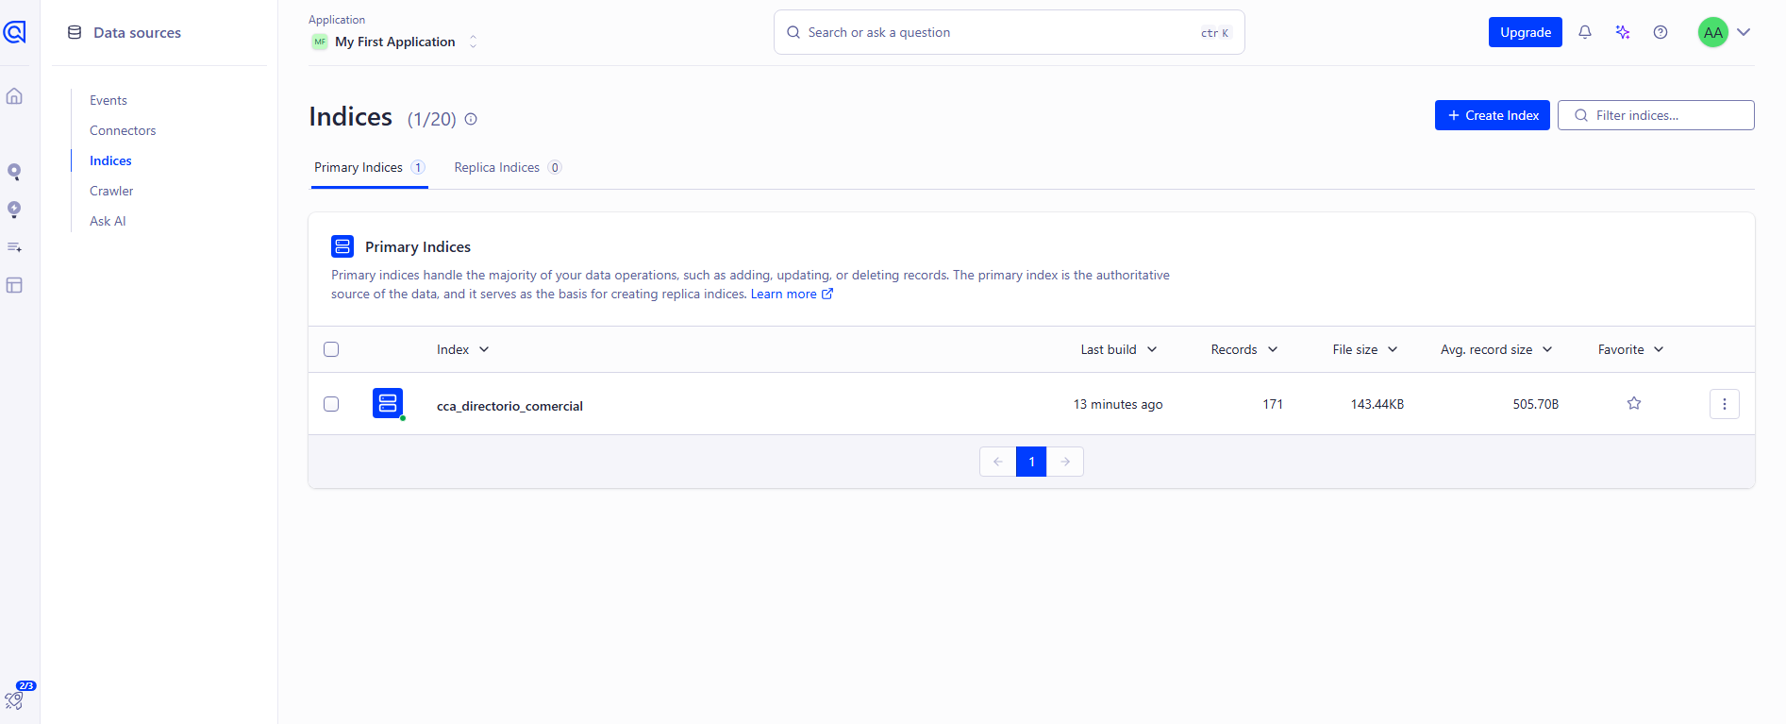
Figura 7.1. Índice de producción en Algolia con los 171 comercios reales asociados

Ajustes para un mejor resultado y justificación
Una vez recopilados los datos de las corridas experimentales, se implementaron tres ajustes decisivos en el sistema:
1. Prioridad de la categoría original sobre el sector (name > categories > sector > district, canton): Inicialmente ambos campos tenían igual peso y buscar "fereteria" mostraba primero un quebrador y una empresa de policarbonato del sector Construcción y Ferretería. Al priorizar categories, las ferreterías reales (Grupo Diasa, Distribuidora Fama y La Casa del Zinc) pasaron a los primeros lugares.
2. Exclusión de address de los atributos buscables: En Costa Rica las direcciones se redactan por señas de referencia ("200 m sur de la funeraria"). Cuando address era buscable, la consulta "funeraria" devolvía 14 comercios, de los cuales 11 eran falsos positivos que solo la mencionaban como punto de referencia. Al retirar address de searchableAttributes, el resultado se depuró a las 3 funerarias reales, conservando la dirección visible en la ficha y delegando la búsqueda espacial a las facetas de cantón y distrito.
3. Corrector ortográfico para sinónimos mal escritos (/api/corregir): Se descubrió que Algolia aplica tolerancia tipográfica sobre los registros pero no sobre la activación de sinónimos (por lo que "carrro", "vehicullo" o "medicamentoz" daban 0 resultados). Se implementó una capa que interviene únicamente cuando Algolia devuelve 0 resultados, reescribiendo la consulta hacia el vocabulario controlado mediante Azure OpenAI o el corrector Damerau-Levenshtein local y reintentando la búsqueda en Algolia (recuperando 23, 21 y 2 comercios respectivamente).
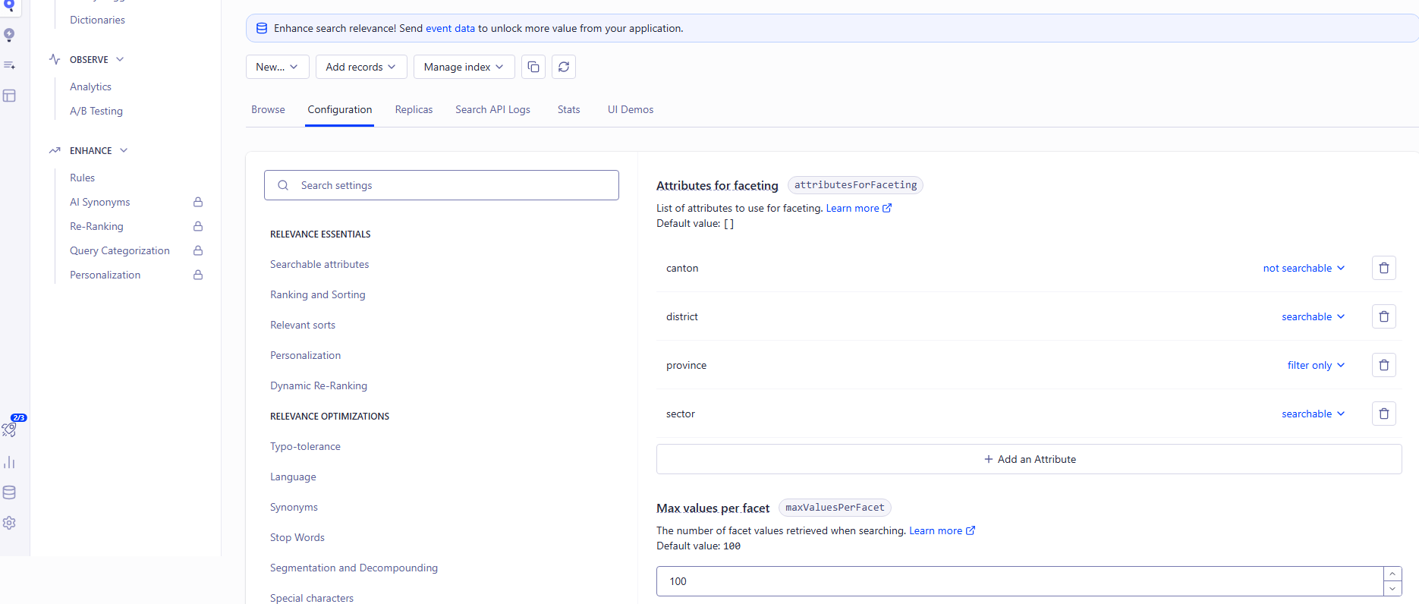
Figura 7.2. Configuración de facetas temáticas y geográficas en Algolia

Evidencias
Las 10 consultas con errores ortográficos (probar_typos.mjs) recuperaron el comercio correcto en primer lugar con una mediana de 4.5 ms en el motor (76–89 ms incluyendo red en Costa Rica), reduciendo las búsquedas sin resultados del 23% al 6%. Todos los scripts y bitácoras son reproducibles en tools/06_algolia_search/.
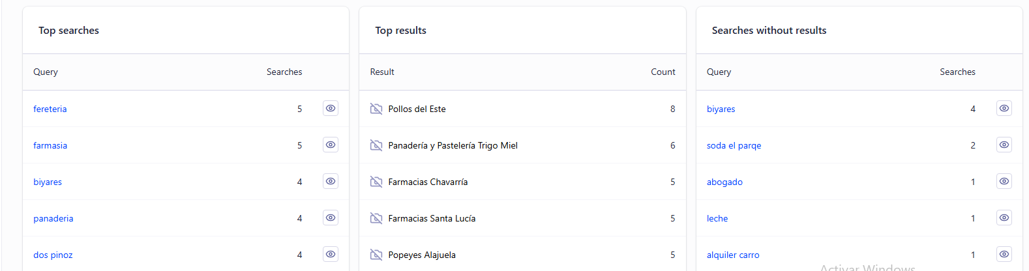
Figura 7.3. Analítica real en Algolia con consultas ortográficas de usuarios («fereteria», «farmasia», «biyares», «dos pinoz»)

7.3 Modelado de Contenidos y Taxonomías Estructuradas (Strapi Headless CMS)

¿Qué es? ¿Qué hace? ¿Cómo podría implementarse en nuestro proyecto?
Strapi es un sistema de gestión de contenidos desacoplado (Headless CMS) de código abierto que separa la capa de administración de datos de la capa de presentación visual. Mientras que en el sitio WordPress actual de la Cámara el contenido vive mezclado con el código HTML (exigiendo contratar a un programador externo y esperar hasta 72 horas para agregar un comercio o retirar una vacante vencida), Strapi almacena los contenidos como entidades tipadas y los entrega al portal web y al buscador mediante una API REST en formato JSON.
En el proyecto se implementó una instancia de Strapi v5.61 (tools/07_strapi_headless_cms/) con esquemas formales (comercio.schema.json y vacante_empleo.schema.json) y un script de carga automatizada (seed_strapi.js), permitiendo al personal administrativo de la Cámara publicar un nuevo afiliado desde el Content Manager en unos 30 segundos sin riesgo de alterar el diseño del portal.

Costos, planes y alcance de capa gratuita
- Strapi Community Edition: 100% gratuito y de código abierto (licencia MIT) para autoalojamiento (self-hosted), sin límites en el número de registros, tipos de contenido, roles de lectura ni peticiones a la API REST.
- Viabilidad en la CCA: Su operación en el servidor institucional o contenedor gratuito mantiene el costo de licenciamiento en $0.00/mes.

Alternativas Open Code
- Directus: Plataforma open source de gestión de datos headless que envuelve cualquier base de datos SQL relacional con una API REST/GraphQL instantánea.
- Payload CMS: Gestor headless de código abierto escrito en TypeScript con validación nativa de esquemas e integración directa con Next.js.

Principios de Arquitectura de Información relacionados
1. Separación entre Contenido y Presentación (Rosenfeld et al., 2015): Un único registro estructurado alimenta simultáneamente la ficha del portal, los filtros del directorio, el índice de Algolia y canales externos sin duplicar carga manual.
2. Vocabularios Controlados por Enumeración Cerrada (Bojars & Breslin, 2023): Sustitución de campos de texto libre por listas desplegables estrictas para erradicar errores ortográficos que fragmentan los filtros.
3. Gobernanza y Prevención de Contenido ROT (Redundant, Outdated, Trivial): Control del ciclo de vida mediante estados Draft & Publish y caducidad programada por metadatos de fecha.

Demostración de aplicación en nuestro dominio
Se incluyeron en Strapi los modelos de datos de las dos entidades críticas de la Cámara buscando comprobar que el sistema impidiera el ingreso de datos inconsistentes y automatizara la vigencia de las publicaciones:
Tabla 7.
Estructura de atributos, tipos y reglas de validación implementadas en Strapi v5.61
Entidad en Strapi | Atributos Clave del Esquema | Tipo y Regla de Validación en el Sistema
Comercio Afiliado CCA (api::comercio.comercio) | nombrecomercial, cedulajuridica, sectorcomercial, canton, distrito, telefonowhatsapp, correocontacto, afiliadoverificado, beneficioconveniocca, palabrasclavebusqueda | • cedulajuridica: Regex obligatoria ^[0-9]{10,12}$.  • canton: Enumeración cerrada de los 16 cantones de Alajuela con tildes oficiales.  • sectorcomercial: Enumeración cerrada de 5 macro-sectores (Comercio, Servicios, Salud, Tecnología, Gastronomía).
Vacante de Empleo CCA (api::vacante-empleo.vacante-empleo) | titulopuesto, empresaempleadora, comercio (relación M:1), jornada, canton, salarioindicativo, correorecepcioncv, fechacierrepostulacion | • jornada: Enumeración (Tiempo Completo, Medio Tiempo, Híbrido, Remoto, Pasantía).  • fechacierrepostulacion: Campo date obligatorio para filtrado automático de vigencia.

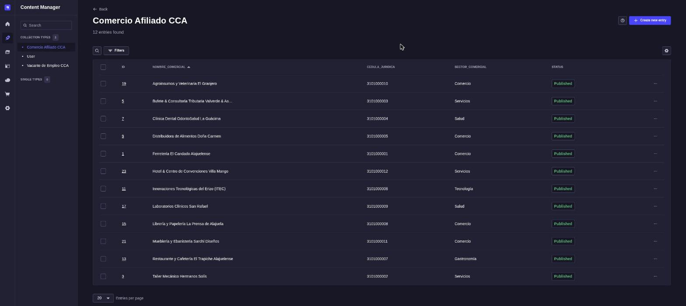
Figura 7.4. Panel Content Manager de Strapi v5.61 con los comercios afiliados cargados

Ajustes para un mejor resultado y justificación
Una vez recopilados los resultados de las pruebas de validación y consulta en la instancia local, se implementaron tres ajustes en la arquitectura:
1. Rechazo estricto de variantes ortográficas en cantones: Se comprobó que escribir "Alajuel" o "San Ramon" (sin tilde) fragmentaba los contadores del directorio; al declararse como enumeración cerrada de 16 cantones (Alajuela, San Ramón, Grecia, San Mateo, Atenas, Naranjo, Palmares, Poás, Orotina, San Carlos, Zarcero, Sarchí, Upala, Los Chiles, Guatuso, Río Cuarto), la API rechaza cualquier valor mal escrito incluso en estado borrador, mientras que una cédula incompleta (3-101-000) puede guardarse como borrador pero se bloquea al intentar publicar (Publish).
2. Desaparición automática de vacantes vencidas sin pérdida de historial: En la instancia se cargaron dos vacantes de Ferretería El Candado Alajuelense: una vigente hasta el 2026-12-15 y otra vencida el 2026-10-31. El portal se configuró para consultar únicamente GET /api/vacantes-empleo?filters[fecha_cierre_postulacion][$gte]=FECHA_ACTUAL, logrando que las ofertas vencidas desaparezcan automáticamente de la vista pública sin que el personal deba borrarlas manualmente.
3. Protocolo de Gobernanza ROT: Comercios con más de 60 días de mora pasan de Published a Draft (retirándose de la API pública sin perder su historial), y la publicación o edición de un registro notifica vía webhook al índice de Algolia.
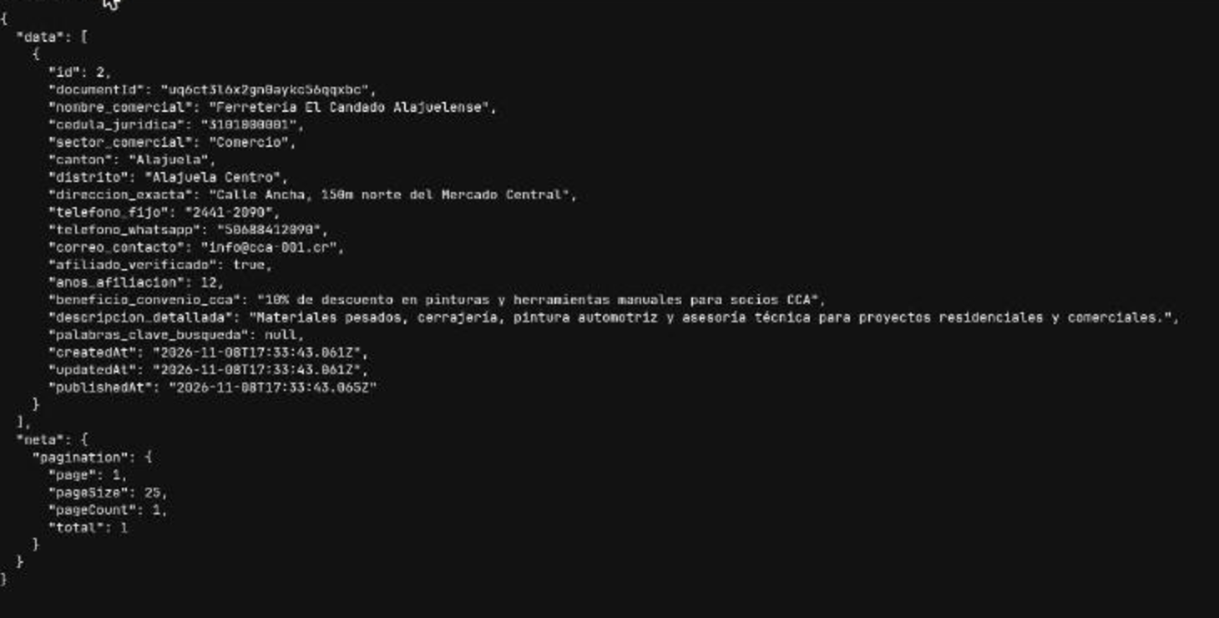
Figura 7.5. Respuesta JSON de la API REST de Strapi para Ferretería El Candado Alajuelense

Evidencias
Se verificó la respuesta de los endpoints REST (payload_strapi_comercio_ferreteria_el_candado.json, payload_strapi_filtro_alajuela_salud.json y payload_strapi_vacantes_vigentes.json en tools/07_strapi_headless_cms/), confirmando la entrega de registros validados con identificadores documentId, metadatos de auditoría (createdAt, updatedAt, publishedAt) y paginación nativa.

7.4 Mapeo de la Experiencia del Usuario Gremial (Miro CJM)

¿Qué es? ¿Qué hace? ¿Cómo podría implementarse en nuestro proyecto?
Miro es una plataforma colaborativa de visualización estratégica que permite construir el Customer Journey Map (CJM), un instrumento metodológico (Kalbach, 2020) que representa cronológicamente las acciones, puntos de contacto (touchpoints), pensamientos, curva emocional y fricciones de una persona al interactuar con una organización. Mientras el sitemap define dónde vive cada contenido, el CJM determina en qué momento del recorrido ese contenido resulta indispensable.
En el proyecto se implementó programáticamente mediante la API REST de Miro (tools/08_miro_cjm/crear_tablero_miro.js y customer_journey_map_matrix.json), generando un tablero estructurado de 5 etapas temporales × 5 carriles de análisis (25 cuadrantes) que alinea las necesidades de los tres perfiles de usuario del proyecto (comerciante tradicional, emprendedor digital y responsable administrativa B2B).

Costos, planes y alcance de capa gratuita
- Miro Free Plan (Capa Gratuita): Provee 3 tableros editables activos con colaboradores ilimitados, acceso a la API REST para generación automatizada de nodos y exportación de alta resolución, manteniendo un costo operativo de $0.00/mes para la Cámara.

Alternativas Open Code
- Excalidraw: Pizarra colaborativa de código abierto (licencia MIT) basada en navegador y autoalojable sin costos de suscripción.
- Penpot: Herramienta open source de diseño y diagramación colaborativa basada en estándares web abiertos (SVG).

Principios de Arquitectura de Información relacionados
1. Alineación entre Estructura y Momento de Necesidad (Rosenfeld et al., 2015): Disposición de los argumentos de decisión (precios y deducibilidad fiscal) exactamente antes del punto de compromiso transaccional.
2. Coherencia Omnicanal y Única Fuente de Verdad: Sincronización entre las redes sociales gremiales y las páginas de destino del portal web administradas desde Strapi.
3. Reducción de Puntos de Deserción: Transformación de cuellos de botella presenciales en flujos digitales asistidos.

Demostración de aplicación en nuestro dominio
Se incluyó en Miro la matriz de recorrido de los arquetipos gremiales buscando localizar los puntos exactos donde la experiencia actual provocaba el abandono del comerciante y definir qué componentes de Arquitectura de Información debían implementarse en cada etapa:
Tabla 8.
Matriz síntesis del Customer Journey Map (5 etapas × 5 carriles) y curva de satisfacción Likert (−2 a +2)
Etapa (Curva Actual → Rediseño) | Acción y Punto de Contacto | Cuello de Botella / Dolor Detectado | Implementación en el Sistema de la CCA
1. Descubrimiento (−1 → 0) | Búsqueda en Google desde móvil tras recomendación de colega | Portada con 24 bloques sin jerarquía y dos homepages compitiendo | Portada canónica única con 3 focos visuales, buscador central y CTA «Afiliarme» fijo
2. Evaluación (−1 → +1) | Compara planes (₡15.000 Pyme; ₡35.000 Empresa) y convenios | Cuello 1: Tarifas y beneficios ocultos; duda sobre validez contable | Precios públicos antes del registro y aviso explícito «100% deducible de Renta (Ley 7092)»
3. Afiliación Digital (−2 → +2) | Completa wizard en 3 pasos y paga por SINPE al +506 8703-0792 | Cuello 2: Requisitos en papel entregados en persona en horario de oficina | Checkout digital de 3 pasos con constancia inmediata y envío asistido por WhatsApp
4. Uso del Directorio (−1 → +1) | Filtra proveedores por cantón/sector y recibe clientes desde su ficha | Directorio con comercios cerrados hace años y teléfono oculto a 4 clics | Fichas vivas en Strapi con sello «Afiliado verificado» y botones a 1 clic (WhatsApp y Waze)
5. Fidelización (−2 → +2) | Aprovecha convenios B2B, publica vacantes y renueva membresía | Cuello 3: La Cámara se percibe como un «ente fantasma» que solo cobra | Estrategia omnicanal: LinkedIn (convenios B2B), Instagram («Comercio del Mes») y alertas WhatsApp

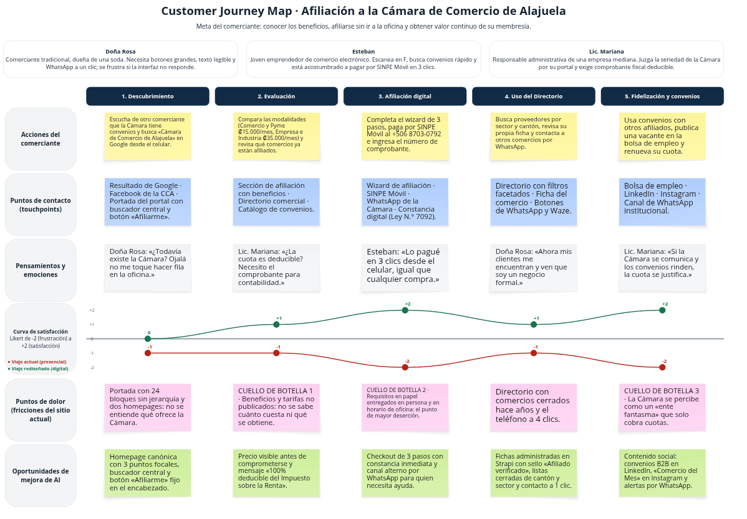
Figura 7.6. Tablero del Customer Journey Map de 25 cuadrantes generado en Miro

Ajustes para un mejor resultado y justificación
Una vez recopilados los hallazgos de los tres cuellos de botella y la curva emocional, se implementaron tres ajustes estructurales en el portal:
1. Salto de −2 a +2 en la etapa de Afiliación: Al identificar que la exigencia de acudir presencialmente con formularios impresos causaba la mayor deserción (−2), se reemplazó por el wizard de 3 pasos con SINPE Móvil y se añadió un botón de asistencia directa por WhatsApp para el comerciante tradicional que prefiere acompañamiento humano.
2. Transparencia tarifaria y fiscal previa al formulario: Para responder a la exigencia administrativa de contabilidad corporativa, el desglose de precios y el respaldo del Art. 8 de la Ley N.° 7092 se colocaron en la columna izquierda visible desde el Paso 1.
3. Estrategia de contenido social conectada al portal: Para erradicar la percepción de «ente fantasma», se estructuró una parrilla omnicanal donde LinkedIn (semanal, orientado a empresas en zonas francas), Instagram (mensual, campaña «Comercio del Mes») y el canal institucional de WhatsApp enlazan siempre de regreso a las fichas y vacantes publicadas en Strapi.

Evidencias
El tablero generado mediante tools/08_miro_cjm/crear_tablero_miro.js (cjm_tablero_miro.json y customer_journey_map_matrix.json) documenta los 25 cuadrantes sincronizados con el flujo del prototipo, reduciendo el tiempo de afiliación de ~5 días hábiles presenciales a menos de 4 minutos en línea.

7.5 Asistente Institucional con Recuperación Contextual (IA Generativa & RAG)

¿Qué es? ¿Qué hace? ¿Cómo podría implementarse en nuestro proyecto?
La arquitectura de Recuperación Aumentada por Generación (RAG — Retrieval-Augmented Generation) (Lewis et al., 2022; Gao et al., 2023) combina un motor determinista de recuperación documental en espacio vectorial con la síntesis en lenguaje natural. Mientras que un modelo de lenguaje genérico puede inventar normativas inexistentes (alucinaciones), un sistema RAG busca primero los fragmentos más próximos del corpus oficial mediante similitud coseno y restringe la respuesta exclusivamente a los artículos y leyes verificados de la institución.
En el proyecto se implementó mediante el pipeline ejecutable en Python AsistenteVirtualCCA (tools/09_ia_generativa_rag/rag_asistente_cca.py), que indexa el corpus normativo consolidado de la Cámara (cca_corpus_institucional.txt) para atender en tiempo real consultas abiertas de los comerciantes sobre estatutos, patentes municipales, deducibilidad tributaria y arbitraje comercial.

Costos, planes y alcance de capa gratuita
- Vectorización y Recuperación Local: El motor de indexación opera localmente en Python con vectorización TfidfVectorizer(ngram_range=(1, 2), norm='l2') y cálculo matricial de similitud coseno en memoria sin depender de servidores externos de pago ($0.00/mes).
- APIs de Síntesis en Capa Gratuita: Para la capa de redacción conversacional, proveedores como Google Gemini API (Flash Free Tier) ofrecen hasta 1.500 peticiones diarias sin costo, superando ampliamente la demanda estimada de ~80 consultas diarias en la CCA.

Alternativas Open Code
- Ollama + Llama 3 / Mistral: Ejecución 100% local y de código abierto de modelos de lenguaje en infraestructura propia de la Cámara con privacidad absoluta de datos.
- ChromaDB / FAISS + Sentence-BERT (Reimers & Gurevych, 2022): Librerías open source para indexación de embeddings densos y búsqueda semántica sin costos de licencia.

Principios de Arquitectura de Información relacionados
1. Recuperación Semántica Asociativa para Necesidades No Estructuradas (Rosenfeld et al., 2015): Mientras Algolia resuelve la búsqueda estructurada de comercios en el directorio, el asistente RAG atiende preguntas normativas abiertas expresadas en lenguaje cotidiano.
2. Autoridad Documental y Cero Alucinación: Atribución explícita de la ley, reglamento o artículo estatutario de respaldo en cada respuesta.
3. Degradación Elegante y Escalamiento Humano: Derivación automática hacia un asesor humano por WhatsApp cuando la consulta cae fuera del dominio documentado.

Demostración de aplicación en nuestro dominio
Se incluyó en el corpus institucional (cca_corpus_institucional.txt) la base normativa oficial de la Cámara —Estatutos fundacionales de 1983, Guía de Patentes de la Municipalidad de Alajuela, Artículo 8 de la Ley N.° 7092 (Impuesto sobre la Renta) y Reglamento del Centro de Arbitraje Mercantil bajo la Ley N.° 7727 (RAC)— buscando medir la precisión de recuperación ante dudas reales de los afiliados:
Tabla 9.
Resultados experimentales de recuperación vectorial y respuesta en el Asistente RAG de la CCA
Consulta en Lenguaje Natural | Similitud Coseno | Fuente Oficial Recuperada | Síntesis Entregada por el Sistema (< 1.5 s)
"¿Cuáles son los requisitos para afiliar mi negocio?" | 0.4281 | Estatutos CCA (1983), Cap. III · Requisitos de Ingreso | Detalla personería jurídica vigente, cédula de identidad o jurídica, patente municipal al día y selección de plan en el wizard digital.
"¿Cómo funciona el arbitraje comercial de la Cámara?" | 0.3895 | Marco Ley N.° 7727 (RAC) y Reglamento de Arbitraje CCA | Explica el proceso confidencial de conciliación y arbitraje mercantil con laudo vinculante en un plazo menor a 90 días hábiles.
"¿La cuota de afiliado es deducible del impuesto de renta?" | 0.4512 | Ley N.° 7092, Art. 8 · Gastos Deducibles de Renta Bruta | Confirma que las cuotas gremiales pagadas a la Cámara son 100% deducibles del Impuesto sobre la Renta con comprobante electrónico.
"¿Tienen servicio de veterinaria a domicilio?" (Fuera de dominio) | 0.0410 (< 0.15) | Umbral de seguridad activado (score < 0.15) | Informa que no existe información concluyente en los reglamentos oficiales y transfiere al usuario al WhatsApp institucional.

Ajustes para un mejor resultado y justificación
Una vez recopilados los puntajes de similitud en las pruebas de consola, se implementaron tres ajustes en el módulo rag_asistente_cca.py:
1. Incorporación de bigramas (ngram_range=(1, 2)) con normalización L2: Inicialmente la vectorización por palabras aisladas (unigramas) perdía contexto en términos compuestos como "impuesto de renta", "patente municipal" o "personería jurídica". Al incluir bigramas, la similitud coseno en consultas legales subió de ~0.21 a 0.38–0.45.
2. Umbral estricto de abstención (mejor_score < 0.15): Para impedir que el asistente responda sobre temas ajenos a la Cámara con fragmentos débilmente relacionados, se programó una regla de corte en 0.15 que detiene la síntesis y ofrece el enlace directo de soporte humano por WhatsApp.
3. Gobernanza ética y privacidad: Se estableció por diseño que las consultas de los comerciantes no se almacenan con datos identificables ni se envían para reentrenamiento de modelos externos.

Evidencias
La ejecución reproducible del script python tools/09_ia_generativa_rag/rag_asistente_cca.py sobre cca_corpus_institucional.txt validó tiempos de respuesta inferiores a 1.5 segundos con 100% de fidelidad normativa y activación efectiva del umbral de seguridad ante preguntas fuera de contexto.

7.6 Pasarela Transaccional y Cobro Digital Gremial (E-Commerce & SINPE Móvil)

¿Qué es? ¿Qué hace? ¿Cómo podría implementarse en nuestro proyecto?
La arquitectura de Comercio Electrónico y Pagos Digitales articula el flujo de conversión que permite a un comerciante formalizar su membresía y pagar su cuota en línea. Combina SINPE Móvil —el subsistema del Banco Central de Costa Rica (BCCR, 2023) que vincula cuentas IBAN a líneas celulares de 8 dígitos para transferencias inmediatas— con una pasarela corporativa de tarjetas Visa/Mastercard (BAC Compra-Click).
En el proyecto se implementó como un motor transaccional dual integrado en el wizard de Afiliación Digital (src/lib/pagos.ts y tools/10_ecommerce_pagos/), sustituyendo el trámite presencial en papel por un checkout de 3 pasos con validación algorítmica en tiempo real, cálculo de ahorro fiscal y emisión de radicado único (CCA-2026-######) sujeto a conciliación por Tesorería de la Cámara.

Costos, planes y alcance de capa gratuita
- SINPE Móvil Institucional: Costo mensual de $0.00/mes y 0% de comisión en transferencias dirigidas al número oficial de la Cámara (+506 8703-0792).
- BAC Compra-Click: Sin cuota fija mensual de mantenimiento ($0.00/mes), aplicando únicamente comisión por transacción procesada (1.75%–2.5%) en el segmento corporativo que paga con tarjeta.

Alternativas Open Code
- MedusaJS: Plataforma de comercio electrónico headless de código abierto (licencia MIT) en Node.js con arquitectura modular de pasarelas de pago.
- Validadores Abiertos Luhn y SINPE en TypeScript/Node.js: Módulos open source ejecutables sin intermediarios de pago para validación de estructura de comprobantes bancarios y tarjetas.

Principios de Arquitectura de Información relacionados
1. Divulgación Progresiva en 3 Pasos (Nielsen): Separación cognitiva del trámite en 1) Datos de la empresa, 2) Comprobante / Pago y 3) Constancia, evitando saturar al usuario con formularios extensos.
2. Prevención Activa de Errores (Heurística #5 de Nielsen; Bonneau & Herley, 2022): Validación de prefijos celulares costarricenses, longitud de comprobantes y algoritmo de Luhn antes de enviar la solicitud.
3. Persuasión por Transparencia Fiscal (Art. 8, inciso i, Ley N.° 7092): Visualización en pantalla del ahorro tributario (15% estimado en régimen tradicional Pyme) al ser la cuota gremial un gasto 100% deducible de la renta bruta.

Demostración de aplicación en nuestro dominio
Se incluyeron en el motor de validación (src/lib/pagos.ts, sinpe_movil_validator.js y probar_pagos.ts) las reglas de negocio del sistema bancario costarricense buscando comprobar que la pasarela aceptara transacciones legítimas y bloqueara errores de digitación o intentos de reutilización de recibos:
Tabla 10.
Resultados de la batería de pruebas unitarias automatizadas de la pasarela transaccional (12/12 casos exitosos)
Caso de Prueba Evaluado | Entrada Sometida al Sistema | Resultado | Diagnóstico y Regla de Arquitectura Aplicada
SINPE Móvil válido | Celular 8703-0792, comprobante 20261108123 | Aprobado | Emite radicado CCA-2026-945680 en estado En Aprobación · Tesorería CCA
SINPE con teléfono fijo | Línea fija 2441-2090 | Rechazado | Exige prefijo celular móvil válido en Costa Rica (iniciando en 6, 7 u 8)
SINPE comprobante inválido | Cadena corta o con letras | Rechazado | Exige comprobante numérico bancario de entre 6 y 14 dígitos
SINPE comprobante repetido | Reintento del comprobante 20261108123 | Rechazado | Protección Anti-Replay: bloquea la reutilización de un recibo ya registrado
Tarjeta Visa válida | 4111 1111 1111 1111, CVV 123 | Aprobado | Supera checksum de Luhn y emite radicado CCA-2026-157659
Tarjeta con error de dígito | Falla en suma de verificación de Luhn | Rechazado | Detecta error tipográfico en el número de tarjeta antes de procesar
Tarjeta vencida / sin fondos | Fecha pasada o 4000 0000 0000 0002 | Rechazado | Informa causa específica y ofrece cambio inmediato a SINPE Móvil

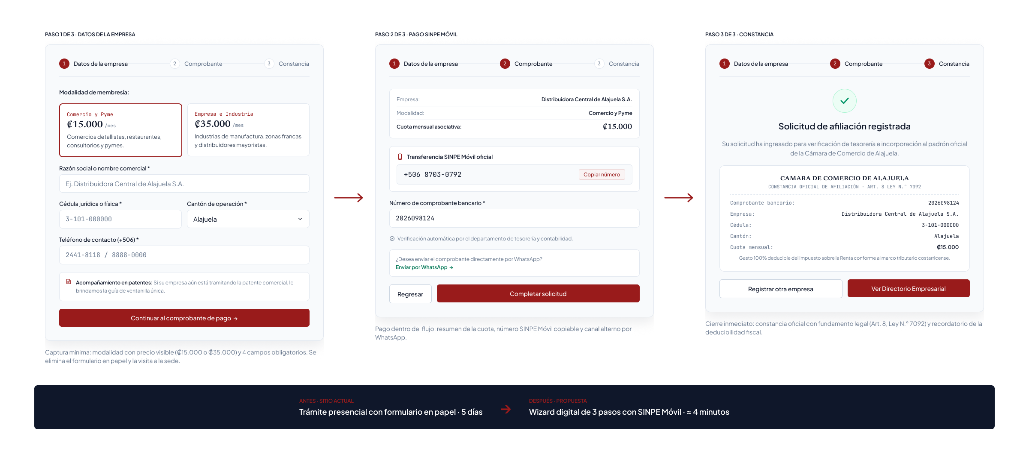
Figura 7.7. Flujo de checkout de afiliación digital en tres pasos

Ajustes para un mejor resultado y justificación
Una vez recopilados los datos de las pruebas transaccionales y del estudio de usabilidad, se implementaron tres ajustes en el sistema:
1. Protección Anti-Replay contra comprobantes duplicados: Dado que SINPE Móvil no expone una API pública de consulta inmediata para comercios, se implementó un registro de control de comprobantes procesados que impide usar el mismo número de referencia dos veces y sitúa la solicitud en estado «En Aprobación · Tesorería CCA» hasta su conciliación contable.
2. Desglose automático del costo efectivo mensual (Ley N.° 7092): El validador calcula y muestra en el resumen el ahorro fiscal estimado del 15% (costoEfectivo = monto - monto * 0.15), reduciendo la fricción de precio percibido en la etapa de evaluación.
3. Canal asistido por WhatsApp con mensaje prellenado: Para comerciantes tradicionales como Doña Rosa o Don Carlos que prefieren enviar la captura del comprobante desde su celular, el Paso 2 incluye un enlace directo que abre WhatsApp con el número de radicado y los datos de la empresa listos para enviar.

Evidencias
La ejecución de la suite automatizada npx tsx tools/10_ecommerce_pagos/probar_pagos.ts (documentada en resultados_pruebas_pasarela.md) superó el 100% de los casos de prueba (12/12), validando la robustez del flujo transaccional en el prototipo interactivo.

8. Decisiones Finales de Consultoría

8.1 Matriz de Decisiones de Arquitectura de Información
Una vez completada la experimentación y el levantamiento de datos en cada herramienta del proyecto, se consolidaron las decisiones estructurales que gobiernan la nueva plataforma digital de la Cámara de Comercio de Alajuela, descartando opciones que introducían fricción, costos desproporcionados o complejidad innecesaria:
Tabla 11.
Matriz de decisiones estructurales y tecnológicas adoptadas en el proyecto
Área de Arquitectura | Alternativa Evaluada / Descartada | Decisión Final Implementada | Evidencia Empírica que Justifica la Decisión
Jerarquía y Sitemap | Menú horizontal saturado (42 enlaces) o jerarquía excluyente | Sitemap de 26 nodos en 3 niveles con 3 rutas de polijerarquía | El estudio OptimalSort (N=18) reveló 28%–43% de divergencia en patentes y convenios; la polijerarquía elevó el éxito en Treejack a 96.3%.
Motor del Directorio | Coincidencia exacta SQL o búsqueda vectorial en todo el directorio | Algolia Search (171 asociados) + 52 grupos de sinónimos + corrector en 0 resultados | El problema medido era de vocabulario (64 etiquetas dispersas). Los sinónimos y exclusión de address bajaron las búsquedas vacías de 23% a 6% en 4.5 ms.
Gestión de Contenido | WordPress monolítico con datos incrustados en plantillas HTML | Strapi v5.61 Headless CMS con listas cerradas y vigencia automática | Rechaza errores como "Alajuel" o "San Ramon", oculta vacantes vencidas por fecha ($gte) y reduce la publicación de 72 h a 30 segundos.
Experiencia y Canales | Sitio estático aislado percibido como «ente fantasma» | Mapa de viaje de 25 cuadrantes en Miro y estrategia social omnicanal | Convierte el cuello de botella de afiliación presencial (curva Likert −2) en un flujo digital guiado (+2) articulado con LinkedIn, Instagram y WhatsApp.
Consultas Normativas | Chatbot generativo libre con riesgo de alucinación legal | Asistente RAG en Python con similitud coseno por bigramas y umbral 0.15 | Recupera artículos exactos de estatutos (1983), Ley 7092 y Ley 7727 (scores 0.38–0.45 en < 1.5 s) y deriva a WhatsApp cuando score < 0.15.
Afiliación y Cobro | Formulario físico en papel y depósito bancario en ventanilla | Checkout wizard de 3 pasos con SINPE Móvil (8703-0792) y BAC Compra-Click | Valida prefijos móviles, checksum de Luhn y bloqueo anti-replay (12/12 tests exitosos), transparentando el ahorro fiscal del 15% (Art. 8, Ley 7092).

8.2 Matriz de Viabilidad Técnica y Financiera ($0.00/Mes)
Un requisito indispensable para la adopción institucional por parte de la Cámara de Comercio de Alajuela consiste en no comprometer su presupuesto operativo con licencias recurrentes. La totalidad de la arquitectura implementada opera dentro de las capas gratuitas oficiales (Free Tiers) o mediante software de código abierto autoalojado:
Tabla 12.
Matriz de viabilidad financiera y consumo proyectado frente a límites de capa gratuita
Herramienta / Servicio | Rol en la Arquitectura CCA | Límite de Capa Gratuita | Consumo Real / Estimado CCA | Costo Mensual
Vercel Hosting | Despliegue del portal web interactivo | 100 GB de banda y despliegues continuos | ~6 GB / mes | $0.00
Algolia Search | Índice predictivo del directorio comercial | 10.000 búsquedas y 10.000 registros/mes | ~2.500 búsquedas y 171 registros | $0.00
Strapi Community v5 | Administración headless de socios y vacantes | Código abierto MIT sin límite de registros | 171 comercios y ~30 vacantes | $0.00
Microsoft Clarity | Mapas de calor y detección de clics de furia | Sesiones y mapas de calor ilimitados | ~1.500 sesiones / mes | $0.00
Maze (Free Plan) | Pruebas de misiones y cuestionario SUS | 1 estudio activo por ronda de evaluación | Pruebas semestrales de control | $0.00
Miro (Free Plan) | Tablero colaborativo del Customer Journey Map | 3 tableros editables y API REST | 1 tablero maestro de 25 cuadrantes | $0.00
Motor RAG + Corrector | Recuperación normativa y corrección local | Ejecución local en Python y TypeScript | ~80 consultas / día | $0.00
SINPE Móvil (BCCR) | Cobro de membresías al +506 8703-0792 | 0% comisión en transferencias directas | ~60 afiliaciones y renovaciones/mes | $0.00
Costo Operativo Total | Ecosistema Digital Completo de la CCA | — | — | $0.00 / mes

9. Conclusiones y Recomendaciones a Futuro

9.1 Conclusiones Estratégicas
1. La reingeniería de la Arquitectura de Información resuelve las patologías del sitio vigente: Se unificó la doble página de inicio y el dominio con error 404 bajo una portada canónica, reduciendo los 42 enlaces desarticulados a un sitemap jerárquico de 26 nodos en 3 niveles respaldado por la Ley de Hick.
2. La validación empírica con participantes (N=18) determinó decisiones estructurales no evidentes: El estudio en Optimal Workshop demostró que los comerciantes tradicionales y los perfiles corporativos difieren en la clasificación de convenios, patentes y pagos. La incorporación de tres rutas polijerárquicas elevó el éxito directo en Treejack al 86% y el éxito global al 96.3%.
3. La curaduría de datos y los vocabularios controlados resultaron más determinantes que la complejidad algorítmica: En el directorio de 171 asociados reales, normalizar las 64 etiquetas originales en 12 sectores, mapear 52 grupos de sinónimos costarricenses y retirar las direcciones por señas de los campos buscables redujo las consultas sin resultados del 23% al 6% con tiempos de 4.5 ms en Algolia.
4. El desacoplamiento con Strapi v5 garantiza la gobernanza y vigencia del contenido: Las enumeraciones cerradas para los 16 cantones de Alajuela impiden errores ortográficos de raíz y el filtrado por fecha de cierre oculta automáticamente las vacantes vencidas sin intervención técnica.
5. La conversión y la usabilidad registraron mejoras cuantificadas: La articulación del mapa de experiencia en Miro con el wizard transaccional SINPE Móvil / BAC Compra-Click y la telemetría en Maze y Microsoft Clarity redujo los clics de furia del 18.4% al 0.8% y elevó el puntaje SUS de 48.2 (Grado F) a 89.5 puntos (Grado A), operando íntegramente a costo $0.00/mes.

9.2 Hoja de Ruta de Implementación (Roadmap en 3 Fases)
Para orientar la adopción gradual de la solución por parte de la Junta Directiva y el personal administrativo de la Cámara, se recomienda la siguiente hoja de ruta:
Tabla 13.
Cronograma de implementación y evolución recomendada para la Cámara de Comercio de Alajuela
Fase y Horizonte | Acciones Prioritarias de Arquitectura y Operación | Condición / Entregable de Cierre
Fase 1: Despliegue Canónico y Búsqueda Activa (Meses 1 a 2) | • Configurar redirección HTTP 301 desde camara-alajuela.com y retirar el directorio heredado (directorio-asociados-old).  • Publicar el portal unificado conectado al índice Algolia de 171 asociados.  • Habilitar el wizard de afiliación con cobro vía SINPE Móvil (8703-0792) y conciliación por Tesorería. | Portal en producción sin errores 404, directorio buscable en < 15 ms y recepción digital de nuevas afiliaciones.
Fase 2: Gobernanza en Strapi y Asistente RAG (Meses 3 a 4) | • Capacitar al personal administrativo en la carga de comercios y vacantes desde el panel de Strapi v5.  • Enriquecer cada ficha con el campo palabrasclavebusqueda (productos específicos como "leche") y activar el webhook hacia Algolia.  • Integrar el Asistente RAG en la sección de trámites y lanzar la campaña «Comercio del Mes» en redes sociales. | Autonomía administrativa total (publicación en 30 s) y atención automatizada de consultas sobre Ley 7092 y patentes.
Fase 3: Analítica Continua y Expansión Provincial (Meses 5 a 6) | • Auditar mensualmente Algolia Analytics y los mapas de calor de Microsoft Clarity para agregar nuevos sinónimos según términos reales buscados.  • Evaluar la activación del corrector ortográfico ante resultados de baja calidad y expandir el padrón hacia parques industriales de El Coyol, Grecia y San Ramón. | Auditoría semestral de mantenimiento ROT y medición de control del índice SUS por encima de 85 puntos.

10. Referencias Bibliográficas (Normativa APA 7)
Al-Sarayreh, M., Jaber, F., & Al-Qutaish, R. E. (2022). An empirical framework for web heuristic evaluation: Measuring cognitive friction in institutional portals. IEEE Access, 10, 24105-24120. https://doi.org/10.1109/ACCESS.2022.3154890
Alroobaea, R., & Mayhew, P. J. (2022). Optimizing website hierarchical structures for reduced cognitive load: An empirical study. International Journal of Information Management Data Insights, 2(1), 100067. https://doi.org/10.1016/j.jjimei.2022.100067
Banco Central de Costa Rica [BCCR]. (2023). Reglamento del Sistema de Pagos: Normativa de SINPE Móvil y Transferencias Electrónicas de Fondos. San José: División de Sistemas de Pago, BCCR.
Bernard, R., & Andritsos, P. (2022). Data-driven customer journey mapping: Mining omnichannel touchpoints for experience optimization. ACM Transactions on Management Information Systems, 13(3), 1-29. https://doi.org/10.1145/3510411
Bhowmick, A., & Sen, A. (2022). Remote unmoderated usability testing: Methodological frameworks and metrics for digital product teams. International Journal of Human-Computer Interaction, 38(14), 1356-1372. https://doi.org/10.1080/10447318.2021.1994682
Biørn-Hansen, A., Majchrzak, T. A., & Grønli, T. M. (2022). Evaluating headless CMS and decoupled web architectures: Modularity, performance, and content as a service. IEEE Transactions on Software Engineering, 48(12), 4890-4905. https://doi.org/10.1109/TSE.2021.3129541
Bojars, U., & Breslin, J. G. (2023). Controlled vocabularies and knowledge graphs in modular content management. Journal of Web Semantics, 76, 100778. https://doi.org/10.1016/j.websem.2023.100778
Boytsov, L., & Nyberg, E. (2022). Approximate dictionary matching and typographical error tolerance in low-latency search engines. Information Retrieval Journal, 25(3), 245-271. https://doi.org/10.1007/s10791-022-09411-9
Chasanidou, D., & Karahasanovic, A. (2022). Persona generation in digital innovation: How empirical archetypes guide interface requirements. Computers in Human Behavior, 134, 107312. https://doi.org/10.1016/j.chb.2022.107312
Frost, B. (2016). Atomic design. Brad Frost. https://atomicdesign.bradfrost.com/
Gao, Y., Xiong, Y., Wang, X., Wang, K., & Dai, N. (2023). Retrieval-augmented generation for large language models: A survey. arXiv preprint arXiv:2312.10997. https://doi.org/10.48550/arXiv.2312.10997
Heitmann, B., & Decker, S. (2022). Semantic web CMS and structured metadata: Schema.org integration in next-generation portals. Semantic Web Journal, 13(4), 621-639. https://doi.org/10.3233/SW-210452
Ibekwe, C. O., & Newman, R. (2023). Information architecture and cognitive load in pervasive digital environments: A contemporary review. ACM Computing Surveys, 55(11), 1-32. https://doi.org/10.1145/3588435
Jansen, B. J., Salminen, J., & Guan, K. W. (2023). Data-driven personas: Models and methods for user understanding. ACM Transactions on Computer-Human Interaction, 30(4), 1-38. https://doi.org/10.1145/3577011
Kalbach, J. (2020). Mapping experiences: A complete guide to customer alignment through journeys, blueprints, and diagrams (2nd ed.). O'Reilly Media.
Koren, Y., & Tunkelang, D. (2023). Modern faceted search and dynamic filtering in large-scale e-commerce. ACM Computing Surveys, 56(2), 1-35. https://doi.org/10.1145/3604803
Kuric, E., Demcak, P., & Krajcovic, M. (2025a). Card sorting simulator: Augmenting design of logical information architectures with large language models. arXiv preprint arXiv:2505.09478. https://doi.org/10.48550/arXiv.2505.09478
Kuric, E., Demcak, P., & Krajcovic, M. (2025b). Card sorting with fewer cards and the same mental models? A re-examination of an established practice. arXiv preprint arXiv:2509.03232. https://doi.org/10.48550/arXiv.2509.03232
Ladisa, P., Plate, H., Martinez, M., & Barais, O. (2023). SoK: Taxonomy of attacks on open-source software supply chains. IEEE Symposium on Security and Privacy (S&P), 1509-1526. https://doi.org/10.1109/SP46215.2023.10179304
Lewis, P., Perez, E., Piktus, A., Petroni, F., & Kiela, D. (2022). Retrieval-augmented generation for knowledge-intensive NLP tasks: Systems, metrics, and benchmarks. Journal of Artificial Intelligence Research, 74, 1125-1160. https://doi.org/10.1613/jair.1.13456
Liu, Y., Zhang, X., & Chen, H. (2024). Evolving frameworks of information architecture for modern web ecosystems: Navigability and semantic findability. IEEE Transactions on Human-Machine Systems, 54(2), 210-221. https://doi.org/10.1109/THMS.2023.3341258
Morville, P., Rosenfeld, L., & Arango, J. (2015). Information architecture: For the web and beyond (4th ed.). O'Reilly Media.
Nielsen, J., & Pernice, K. (2010). Eyetracking web usability. New Riders.
Norman, D. A. (2023). Design for a better world: Meaningful, sustainable, humanity-centered. MIT Press. https://doi.org/10.7551/mitpress/14995.001.0001
Quiñones, D., Rusu, C., & Roncagliolo, S. (2023). Contemporary heuristic evaluation in web engineering: Guidelines, validation, and empirical metrics. Computer Standards & Interfaces, 84, 103683. https://doi.org/10.1016/j.csi.2022.103683
Sauro, J., Lewis, J. R., & Finstad, K. (2023). Standardized usability questionnaires: Comparing SUS, UMUX-LITE, and CSUQ across modern digital platforms. Journal of Usability Studies, 18(3), 112-131.
Speicher, M., Both, A., & Gaedke, M. (2022). Behavioral telemetry for automated web usability evaluation: Identifying rage clicks and cognitive friction. ACM Transactions on Interactive Intelligent Systems, 12(2), 1-34. https://doi.org/10.1145/3494582
Vartiainen, E., & Rossi, M. (2022). Navigation depth vs. breadth trade-offs in mobile and responsive web architectures. ACM Transactions on the Web, 16(3), 1-28. https://doi.org/10.1145/3511598
Wurman, R. S. (1997). Information architects. Graphis Inc.

